Mục Lục
MỤc LỤc 1
LỜi nói đẦu 4
PhẦn I: GiỚi thiỆu chung Microsoft Project 5
1. Mục đích chung và các yêu cầu của Microsoft Project 5
2. Quản lý dự án là gì? 6
3. Các nhân tố chính tạo nên một dự án 6
4. Cơ sở dữ liệu của Microsoft Project 2000 6
5. Xem xét dữ liệu bạn cần 7
6. Hệ thống lịch làm việc của Microsoft Project 7
7. Một số từ khoá trong Microsoft Project 2000 7
Phần II: TẠo mỘt dỰ án 9
Bài 1: Thiết lập một dự án mới 10
1. Tạo mới 1 dự án 10
2. Nhập các thông tin quan trọng cho dự án 12
3. Thiết lập hệ thống lịch làm việc cho dự án 14
Phần bài tập 16
Bài 2: Cách thức nhập và tổ chức các công việc 17
1. Nhập các công việc và thời gian thực hiện 17
2. Tạo mốc dự án 18
3. Tạo các công việc định kỳ 19
4. Phân cấp các công việc 21
5. Hiệu chỉnh danh sách các công việc 21
Phần bài tập: 23
Bài 3: Thời gian bắt đầu và thời gian kết thúc công việc 24
1. Thiết lập mối quan hệ giữa các công việc 24
2. Các công việc gối chồng lên nhau 26
3. Thiết lập thời gian bắt đầu và thời gian kết thúc của công việc 27
4. Xác định hạn cuối cho 1 công việc 29
5. Chia một công việc thành những phần nhỏ 30
Phần bài tập 31
Bài 4: Khởi tạo tài nguyên, nhân lực cho công việc 32
1. Tạo danh sách tài nguyên 32
2. Thay đổi thời gian làm việc cho nhân viên hay máy móc 34
3. Khởi tạo các tài nguyên cho công việc 35
4. Sửa đổi khoảng thời gian thực hiện công việc 36
5. Kiểm tra hiệu chỉnh việc khởi tạo tài nguyên 38
Phần bài tập 40
Bài 5: Chi phí thực hiện dự án 41
1. Khởi tạo chi phí cho tài nguyên 41
2. Thiết lập giá trần cho một công việc 43
3. Chi phí được tính khi nào 43
4. Xem xét chí phí của công việc và của tài nguyên 44
5. Xem xét chi phí của toàn bộ dự án 46
Phần bài tập 48
Bài 6: Xem xét hệ thống công việc 49
1. Xem xét toàn bộ dự án 49
2. Kiểm tra ngày bắt đầu và kết thúc của dự án 49
3. Xác định đường găng của dự án 50
4. Chuyển đổi giữa các khung nhìn 51
5. Xem xét các cột khác nhau trong một khung nhìn 52
6. Thể hiện thông tin có chọn lọc 52
7. Sắp xếp thông tin trong một khung nhìn 52
8. Nhóm thông tin trong một khung nhìn 53
Phần bài tập: 54
Bài 7: Cách thức lưu và mở kế hoạch 56
1. Lưu trữ một kế hoạch 56
2. Lưu giữ tại những thời điểm chuyển tiếp 57
3. Mở 1 file dự án 57
Phần bài tập: 58
PhẦn III: Theo dõi và quẢn lý dỰ án 59
Giới thiệu 59
Bài 8: Theo dõi quá trình thực hiện các công việc trong dự án 60
1. Kiểm tra công việc có được thực hiện đúng kế hoạch hay không 60
2. Nhập thời gian bắt đầu và kết thúc thực tế cho mỗi công việc 61
3. Nhập khoảng thời gian thực hiện thực tế cho công việc 62
4. Cập nhập tiến độ thực hiện công việc theo tỷ lệ phần trăm hoàn thành 63
5. So sánh giữa thời gian thực tế thực hiện và kế hoạch đối với mỗi công việc 64
6. So sánh thông tin công việc thực tế và kế hoạch 64
Phần bài tập: 65
Bài 9: Theo dõi mức độ sử dụng tài nguyên 66
1. Nhập tổng số thời gian thực tế sử dụng tài nguyên 66
2. So sánh việc sử dụng tài nguyên trong thực tế và kế hoạch 66
Phần bài tập 67
Bài 10. Theo dõi chi phí hiện tại và khả năng tài chính 68
1. Nhập chi chí thực tế cho công việc bằng tay 68
2. So sánh chi phí hiện tại và kế hoạch 70
3. Xem xét chi phí toàn bộ dự án 71
4. Phân tích tài chính với bảng Earned Value 72
Phần bài tập 73
Bài 11: Xem và in các báo biểu 74
1. Các báo biểu chuẩn của Microsoft Project 74
2. In các biểu đồ của dự án 75
3. Thiết lập cấu hình trang In 76
Phần bài tập 78

Lời nói đầu

Những năm gần đây, việc ứng dụng công nghệ thông ngày càng được mở rộng trong tất cả các lĩnh vực, đặc biệt là lĩnh vực quản lý. Đã có rất nhiều phần mềm ra đời phục vụ cho lĩnh vực này, và điển hình đó là phần mềm Microsoft Project 2000. Phần mềm này có đầy đủ tính năng, công cụ cần thiết cho việc thiết lập, thực hiện và quản lý các dự án.
Nhóm tác giả thuộc phòng Đào Tạo, Nghiên Cứu và Phát Triển- Trung tâm Công Nghệ Thông Tin- Tổng Công ty Điện Lực Việt Nam xin giới thiệu với toàn thể bạn đọc các khái niệm và cách thức sử dụng phần mềm quản lý dự án này. Hy vọng rằng các bạn sẽ thu được những kiến thức bổ ích cho công việc của các bạn.

Hà Nội 30/09/2003
Nhóm tác giả

Phần I: Giới thiệu chung Microsoft Project

1. Mục đích chung và các yêu cầu của Microsoft Project
Microsoft Project là một chương trình chuyên dùng để quản lý các dự án, là chương trình có những công cụ mạnh và thuận tiện. Với Microsoft Project bạn có thể làm việc với nhiều chế độ, nhiều công cụ, chức năng tinh vi để thực hiện các thao tác tạo lập và hiệu chỉnh trên dự án đồng thời tiết kiệm thời gian và tiền bạc cho bạn.
Mục đích chung của Microsoft Project 2000 gồm:
- Tổ chức lập kế hoạch và quản lý dự án.
- Lên lịch công tác.
- Chỉ định các tài nguyên và chi phí cho các công việc trong dự án.
- Điều chỉnh kế hoạch để thích ứng với các điều kiện ràng buộc.
- Chuẩn bị các báo biểu cần thiết cho dự án.
- Dự trù các tác động đến tiến độ của dự án khi xảy ra những thay đổi có ảnh hưởng lớn đến dự án.
- Xem xét lại dự án để đối phó với các tình huống ngẫu nhiên.
- Đánh giá tài chính chung của dự án.
- In ấn các báo biểu phục vụ dự án.
- Làm việc và quản lý theo nhóm.
- Rút kinh nghiệm trong khi thực hiện dự án.
Để chạy Microsoft Project 2000 phần cứng tối thiểu của máy tính là:
- Bộ vi xửa lý 486 trở lên
- 16 Mb RAM
- Window 9x
- Ổ cứng >100 Mb
Và bạn cần có các phần mềm sau:
- Phần mềm Microsoft Project 2000
- Bộ gõ tiếng Việt
Là một người bắt đầu sử dụng chương trình Microsoft Project, bạn chắc hẳn có rất nhiều thắc mắc về việc tạo và quản lý một dự án. Cuốn sách này sẽ cung cấp cho bạn những khái niệm cơ bản trong Microsoft Project để quản lý dự án, sau đó bạn sẽ cùng tạo, quản lý các thay đổi dự án thông qua các bài giảng của cuốn sách. Mỗi bài giảng là những hướng dẫn cụ thể từng bước trong việc tạo mới dự án, theo dõi hoạt động và quản lý dự án.

2. Quản lý dự án là gì?
Quản lý dự án là một quá trình lập kế hoạch, tổ chức, theo dõi và quản lý các công việc và nguồn lực để hoàn thành các mục tiêu đặt ra với nhiều ràng buộc về thời gian, chi phí và tài nguyên. Kế hoạch của dự án có thể chỉ là đơn giản, ví dụ như một tập hợp nhỏ các công việc cùng thời gian bắt đầu và kết thúc, cũng có thể phức tạp gồm hàng nghìn các công việc và tài nguyên với chi phí hàng tỷ đôlla.
Hầu hết các dự án đều có những điểm chung bao gồm việc phân chia dự án thành các công việc nhỏ dễ dàng quản lý, lập lịch thực hiện các công việc, trao đổi với nhóm và theo dõi các tiến trình thực hiện công việc. Mọi dự án đều bao gồm ba pha chính sau:
- Lập kế hoạch dự án
- Theo dõi các thay đổi và quản lý dự án
- Kết thúc dự án.
Các pha này càng được thực hiện tốt bao nhiêu, khả năng thành công của dự án càng nhiều bấy nhiêu.

3. Các nhân tố chính tạo nên một dự án
Dự án của bạn chỉ có thể thành công nếu bạn hiểu rõ được 3 nhân tố hình thành nên mỗi dự án, đó là:
- Thời gian: Gồm thời gian để hoàn thành từng công việc trong mỗi một giai đoạn.
- Tiền bạc: Gồm các chi phí tài nguyên: nhân lực, thiết bị, nguyên vật liệu để hoàn thành các công việc.
- Mục đích: Mục đích của các công việc và kế hoạch để hoàn thành chúng.
Thời gian, tiền bạc và mục đích là chiếc kiềng ba chân đưa dự án đến thành công, mỗi một thành phần đều có ảnh hưởng đến hai phần còn lại. Ba thành phần này là rất quan trọng và trực tiếp ảnh hưởng đến dự án, mối quan hệ giữa ba thành phần này là khác nhau đối với mỗi dự án và nó quyết định tới những vấn đề và cách thức thực hiện dự án.

4. Cơ sở dữ liệu của Microsoft Project 2000
Là một nhà quản lý dự án, bạn sẽ có rất nhiều công việc để làm. Vậy thì Microsoft Project có thể giúp gì cho bạn? Trước hết, nó lưu trữ thông tin chi tiết về dự án của bạn trong cơ sở dữ liệu và sử dụng các thông tin này để tính toán, theo dõi tiến trình, chi phí của dự án và các thành phần khác đồng thời tạo ra một kế hoạch cho dự án của bạn. Càng nhiều thông tin về dự án mà bạn cung cấp, dự án càng được thực hiện chính xác bấy nhiêu.
Giống như một bảng tính, Microsoft Project thể hiện kết quả ngay sau các tính toán. Tuy nhiên kế hoạch của dự án sẽ không được lập cho đến khi bạn hoàn thành các thông tin quan trọng của các công việc.
Microsoft Project lưu giữ thông tin bạn nhập và thông tin nó tính toán trong các trường như tên công việc hay khoảng thời gian thực hiện. Trong Microsoft Project, mỗi trường được thể hiện trong một cột.

5. Xem xét dữ liệu bạn cần
Bạn có thể xem xét thời gian kết thúc của các công việc trong hôm nay, ngày mai bạn lại muốn xem xét chi phí công việc. Cơ sở dữ liệu dự án chứa đựng rất nhiều thông tin nhưng tại một thời điểm bạn có thể chỉ cần một phần thông tin. Để làm được điều Microsoft Project cung cấp một số dạng thể hiện sau:
- Các khung nhìn: Thể hiện một tập con của các thông tin đã được định dạng. Ví dụ sơ đồ Gantt thể hiện thông tin về các công việc.
- Các bảng: Gồm các thông tin được định nghĩa ngay ban đầu.
- Các thông tin chọn lọc: cho phép bạn chọn lọc các thông tin về công việc hay tài nguyên.

6. Hệ thống lịch làm việc của Microsoft Project
Cách thức Microsoft Project sử dụng hệ thống thời gian bắt đầu và kết thúc các công việc như thế nào? Điều này được tính toán theo các nhân tố như mức độ độc lập của công việc, các ràng buộc liên quan, các khoảng thời gian đứt đoạn cũng như các ngày nghỉ, ngày lễ.

7. Một số từ khoá trong Microsoft Project 2000
Task: Công việc, nhiệm vụ
Duration: Thời gian thực hiện công việc
Start: Ngày bắt đầu
Finish: Ngày kết thúc
Predecessors: Công việc làm trước
Successors: Công việc kế tiếp
Task list: Danh sách các công việc
Resource: Tài nguyên hay nhân lực, máy móc thực hiện các công việc của dự án
Work: Số giờ công được gán để thực hiện công việc
Unit: Khả năng lao dộng của tài nguyên
Milestone: Loại công việc đặc biệt (điểm mốc) có Duration=0, dùng để kết thúc các đoạn trong dự án
Recurring Task: Công việc định kỳ, lặp đi lặp lại nhiều lần theo chu kỳ trong thời gian thực hiện dự án. Ví dụ các buổi họp giao ban đầu tuần
Shedule: Lịch trình của dự án
Std. Rate: Giá chuẩn
Ovr. Rate: Giá ngoài giờ
Cost/use: Phí sử dụng tài nguyên
Baseline: Theo kế hoạch
Actual cost: Chi phí đã sử dụng tới thời điểm hiện tại
Current cost: Chi phí đã sử dụng tới thời điểm hiện tại + Chi phí còn lại theo thời điểm hiện tại
Remaining cost: Chi phí cần có để tiếp tục thực hiện dự án.
Summary Task (Công việc tóm lược): Công việc mà chức năng duy nhất của nó là chứa đựng và tóm lược thời khoảng, công việc và chi phí của các công việc khác.

Phần II: Tạo một dự án

Thời gian bạn xác đinh được rõ mục đích của dự án và vạch ra được các giai đoạn chính của dự án cũng chính là lúc bạn cần tạo ra một kế hoạch cho dự án.
Trước hết, nhập và tổ chức các công việc và khoảng thời gian để thực hiện chúng. Sau đó khởi tạo nhân lực, thiết bị, nguyên vật liệu và chi phí cho các công việc. Với những thông tin này, Microsoft Project sẽ tạo ra một kế hoạch làm việc, bạn chỉ cần kiểm tra lại kế hoạch và điều chỉnh khi cần thiết. Phần này sẽ hướng dẫn bạn tạo lập kế hoạch dự án.
Phần này sẽ bao gồm các bài sau đây:
Bài 1: Thiết lập một dự án mới.
Bài 2: Cách thức nhập và tổ chức các công việc.
Bài 3: Thời gian bắt đầu và thời gian kết thúc công việc.
Bài 4: Khởi tạo tài nguyên, nhân lực cho công việc.
Bài 5: Chi phí cho dự án.
Bài 6: Xem xét hệ thống công việc
Bài 7: Cách thức lưu dự án

Bài 1: Thiết lập một dự án mới

Bước đầu tiên để tạo kế hoạch làm việc là tạo ra một file dữ liệu mới, thiết lập thời gian bắt đầu, thời gian kết thúc và nhập các thông tin chung về dự án. Sau khi học xong bài này, bạn sẽ có một file dữ liệu Microsoft Project chứa đựng tên dự án, ngày dự kiến bắt đầu, ngày dự kiến kết thúc, kế hoạch dự án cũng như các thông tin khác về dự án. Bài này gồm có 3 điểm chính sau:
- Tạo mới một dự án
- Nhập các thông tin quan trọng về dự án
- Thiết lập hệ thống thời gian trong dự án

1. Tạo mới 1 dự án
Khi bạn bắt đầu với 1 dự án mới với Microsoft Project, bạn chỉ có thể nhập thời gian bắt đầu hay thời gian kết thúc của dự án. Microsoft cũng khuyên rằng chúng ta chỉ nhập thời gian bắt đầu của dự án và để tự nó tính thời điểm kết thúc sau khi bạn đã nhập các thông tin về thời gian của từng công việc.

B1 |  | Kích nút New trên thanh công cụ hay trong menu File, chọn New.  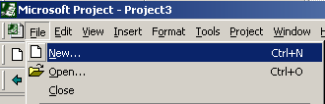  Nút New có thể không hiển thị trên màn hình bởi vì không đủ chỗ cho tất cả các nút. Kích nút More Buttons , sau đó kích nút New .

B2 |  | Trong hộp thoại Project Information, nhập thời gian bắt đầu hay kết thúc tại mục Start date hay Finish date cho dự án của bạn, và sau đó kích nút OK.  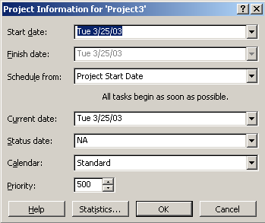

B3 |  | Kích nút Save hay trong menu File, chọn mục Save để lưu giữ thông tin dự án.  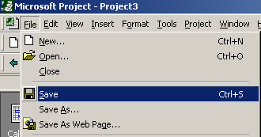

B4 |  | Trong mục File name , nhập tên dự án, và sau đó nhấn nút Save.  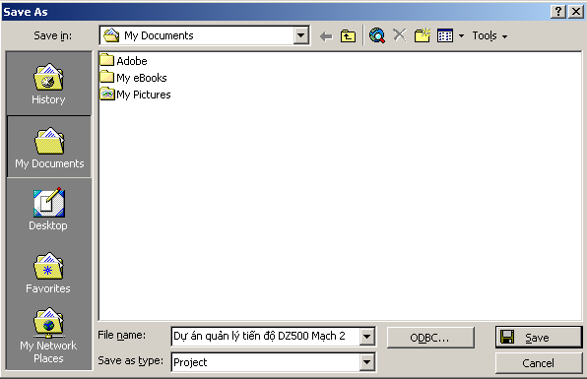

Chú ý Bạn có thể thay đổi thông tin về dự án của bạn bất cứ thời điểm nào bằng cách chọn mục Project Information trên menu Project

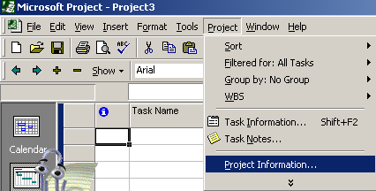

2. Nhập các thông tin quan trọng cho dự án
Mỗi một dự án đều có một số thành phần đặc trưng như các công việc có liên quan, một số vướng mắc sẽ gặp phải khi thực hiện, người thực hiện chúng và mục đích của dự án. Để bạn có thể nhớ và theo dõi được các thông tin này khi cần thiết hãy thực hiện theo các bước sau

B1 |  | Trên menu File, kích Properties, và sau đó kích tab Summary .  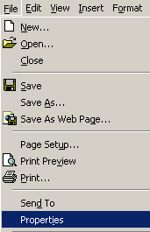

B2 |  | Trong Tab Summary, nhập những thông tin liên quan đến dự án, như người lập và quản lý file dự án, mục đích của dự án, hay bất cứ điều gì có thể gây khó khăn trong quá trình thực hiện dự án.  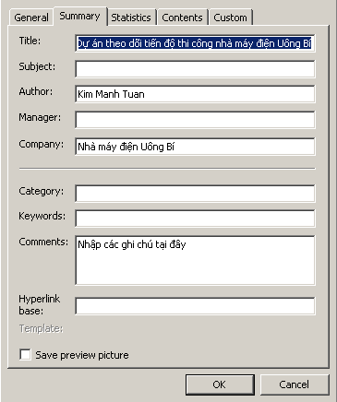

B3 |  | Kích nút OK.

3. Thiết lập hệ thống lịch làm việc cho dự án
Bạn có thể thay đổi thời gian làm việc của dự án để phản ánh số ngày cũng như số giờ làm việc của mỗi người trong dự án. Microsoft Project thiết lập mặc định thời gian làm việc cho dự án từ thứ 2 đến thứ 6, bắt đầu từ 8 giờ sáng đến 5 giờ chiều.
Bạn có thể xác định thời gian nghỉ như cuối tuần và các buổi tối cũng như ngày lễ hay thời gian đi nghỉ mát.

B1 |  | Trên menu View, kích Gantt Chart.  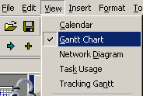

B2 |  | Trên menu Tools, kích Change Working Time.  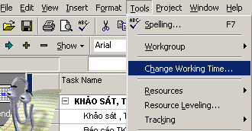

B3 |  | Trên hộp thoại Chage Working Time, chọn lịch làm việc.  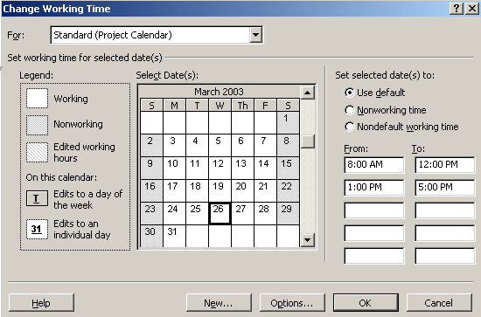  - Để thay đổi thời gian làm việc của một ngày trong tuần trong toàn bộ dự án, chọn ngày cần thay đổi, sau đó chọn lựa chọn Default Working Time và chỉnh lại thời gian làm việc của ngày đó. Ví dụ bạn muốn ngày thứ 6 hàng tuần đều kết thúc vào 4 giờ chẳng hạn.  - Để thay đổi thời gian làm việc của một số ngày, ví dụ như từ thứ 3 đến thứ 6 đều làm việc lúc 9 giờ, bạn chỉ cần kích chuột vào ngày thứ 3, sau đó giữ phím Shift và kích chuột đến thứ 6. Công việc tiếp theo của bạn là thay đổi thời gian làm việc của những ngày này.

B4 |  | Kích Nonworking time đối với những ngày nghỉ, hay Nondefault working time để thay đổi thời gian làm việc của một ngày nào đó.

B5 |  | Kích OK.
Kết luận: Qua bài này bạn có thể nắm bắt được cách thức tạo mới một dự án, nhập các thông tin quan trọng và thiết lập hệ thống lịch làm việc cho dự án. Đó là những bước đầu tiên để trong quá trình thực hiện dự án một cách hiệu quả. Bài tiếp theo sẽ cho bạn biết cách thức nhập và tổ chức các công việc.

Phần bài tập
Các thông tin về dự án
- Tổng vốn theo kế hoạch: 10.000.000 đ
- Số lớp: 2 lớp
- Thời gian thực hiện: 2 tháng (tháng 6->8)
Ngày làm việc: 8 h 30- 12h và 13h đến 17h từ Thứ 2 đến thứ 6
Ngày 15-6 làm việc từ 9 h sáng
Ngày nghỉ: Thứ 7, chủ nhật. Riêng 30-6 và 1-7 được nghỉ.
Các công việc cần thực hiện:
Công tác chuẩn bị:(Ký hiệu CV1)
- Chuẩn bị giáo trình và tài liệu. Công việc này sử dụng 5 gram giấy trắng.(15 ngày) (Ký hiệu CV2)
- In tài liệu (công việc này được làm sau khâu chuẩn bị giáo trình được làm 4 ngày) (Ký hiệu CV3)
- Sau khi in tài liệu xong, tạo một công việc làm mốc dự án. (Ký hiệu CV4)
Công tác đào tạo:(Ký hiệu CV5)
- Đào tạo theo giáo trình đã soạn.(20 ngày ) (Ký hiệu CV6) (Được thực hiện sau khi In tài liệu)
- Thứ 5 hàng tuần sẽ có 1 buổi kiểm tra chất lượng các thí sinh theo học. (Ký hiệu CV7) (3 lần kể từ tuần kế tiếp kể từ khi bắt đầu đào tạo)
Sau khi đào tạo kết thúc, thực hiện đánh giá (5 ngày) (Ký hiệu CV8)

Bài số 1:
Mục đích: Hướng dẫn thao tác với chương trình Microsoft Project
- Khởi động chương trình
- Tạo mới 1 dự án
- Nhập các thông tin quan trọng cho dự án
- Thiết lập hệ thống lịch làm việc cho dự án
- Mở 1 file dự án
Yêu cầu: Dựa vào thông tin đưa trên và các kiến thức đã học, bạn hãy thực các bước sau:
- Khởi động chương trình Microsoft Project 2000
- Tạo mới 1 dự án có tên: Tenthisinh
- Nhập các thông tin quan trọng cho dự án
- Thiết lập hệ thống lịch làm việc
- Đóng file dự án
- Mở lại file dự án vừa đóng

Bài 2: Cách thức nhập và tổ chức các công việc

Đầu tiên bạn hãy liệt kê các bước để hoàn thành dự án, bắt đầu với từng khối công việc và chia nhỏ những khối công việc thành những khối nhỏ hơn. Cứ như vậy cho tới khi nó được chia thành những công việc nhỏ có thể phân giao cụ thể được. Cuối cùng nhập các khoảng thời gian thiết lập cho từng công việc.
Sau khi bạn hoàn thành bài này, bạn sẽ có một tập hợp các công việc được tổ chức một cách hệ thống và thông tin chi tiết về những công việc này.
Bài này có 5 điểm chính sau:
- Nhập công việc và thời gian thực hiện.
- Tạo những mốc đánh dấu.
- Tạo những công việc định kỳ.
- Phân cấp công việc.
- Hiệu chỉnh hệ thống công việc.

1. Nhập các công việc và thời gian thực hiện
Một dự án là một chuỗi những công việc có liên quan tới nhau. Một công việc sẽ chiếm giữ một khoảng thời gian và chúng sẽ được theo dõi tiến trình thực hiện. Một công việc có thể được thực hiện trong một ngày hay nhiều tuần.
Bạn hãy nhập các công việc theo thứ tự mà chúng xảy ra, sau đó ước tính số thời gian để thực hiện công việc đó.
Chú ý: Bạn không nên nhập ngày bắt đầu và kết thúc trong các trường Start và Finish đối với mỗi công việc. Microsoft Project tính toán thời gian bắt đầu và thời gian kết thúc dựa trên mối quan hệ giữa các công việc, dựa trên các thông tin bạn nhập vào. Phần này sẽ được nói rõ trong bài sau.

B1 |  | Trên menu View, kích Gantt Chart.  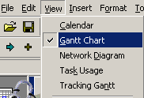

B2 |  | Trong cột Task Name, đánh tên công việc, và sau đó nhấn phím TAB.  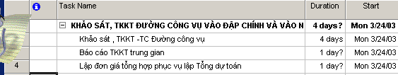  Microsoft Project tự động nhập thời gian ước tính cho công việc là một ngày cùng với dấu ?

B3 |  | Trong cột Duration, nhập thời gian thực hiện công việc theo tháng, tuần, ngày, giờ hay phút. Bạn có thể sử dụng các dấu tắt sau:  tháng = mo  tuần = w  ngày = d  giờ = h  phút = m  Chú ý: Để chỉ ra đây là thời gian ước tính, đánh thêm dấu hỏi sau khoảng thời gian thực hiện.

B4 |  | Nhấn phím ENTER.
Chú ý: Bạn có thể thêm một chú thích cho mỗi công việc. Trong cột Task Name , chọn tên công việc cần thêm chú thích, sau đó kích nút Task Notes . Nhập thông tin chú thích trong hộp thoại Notes, sau đó kích nút OK. Nút Task Notes trên thanh công cụ có thể không được hiển thị do không đủ chỗ. Kích nút More Buttons , and then click Task Notes để hiển thị.

2. Tạo mốc dự án
Tạo mốc dự án là một việc rất có ý nghĩa trong kế hoạch thực hiện dự án, ví dụ như việc hoàn thành một pha chính của dự án. Khi bạn nhập khoảng thời gian cho 1 công việc là 0 ngày Microsoft Project thể hiện 1 biểu tượng mốc dự án trên biểu đồ Gantt tại thời gian bắt đầu công việc.

B1 |  | Trong cột Duration của công việc cần tạo mốc nhập 0 .

B2 |  | Nhấn phím ENTER.
Chú ý: Để hiển thị tất cả các điểm mốc trong khung nhìn, chọn kiểu hiển thị trong danh sách là Milestones. Để hiển thị lại toàn bộ các công việc trong dự án, chọn All task trong danh sách kiểu hiển thị.
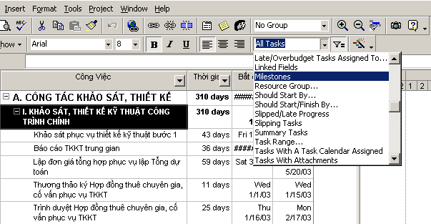

3. Tạo các công việc định kỳ
Công việc định kỳ là những công việc thường xuyên lặp đi lặp lại, ví dụ như 1 buổi họp giao ban thứ hai hàng tuần. Công việc định kỳ có thể xảy ra hàng ngày, hàng tuần, hàng tháng hay hàng năm. Bạn có thể xác định khoảng thời gian thực hiện đối với mỗi lần công việc xuất hiện hay thời gian nào nó sẽ xảy ra.

B1 |  | Trong cột Task Name, chọn nơi bạn muốn công việc định kỳ xảy ra

B2 |  | Trong menu Insert, chọn Recurring Task.  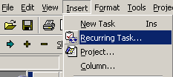

B3 |  | Trong hộp thoại Recurring Task Information, đánh tên công việc  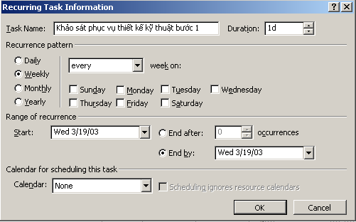

B4 |  | Trong phần Duration, nhập thời gian thực hiện công việc mỗi khi công việc xảy ra.

B5 |  | Dưới Recurrence pattern, kích Daily, Weekly, Monthly, hay Yearly để chọn kiểu xuất hiện của công việc theo hàng ngày, hàng tuần, hàng tháng hay hàng năm.

B6 |  | Phía bên phải Daily, Weekly, Monthly, hay Yearly, xác định tần xuất công việc xảy ra. Ví dụ nếu như một công việc định kỳ xuất hiện vào thứ hai hàng tuần.

B7 |  | Dưới Range of recurrence, nhập ngày bắt đầu và sau đó chọn ngày kết thúc sau một số lần xảy ra (mục End After) hay công việc sẽ được kết thúc vào thời gian nào (End By).  - Nếu bạn chọn End after, chọn số lần công việc xảy ra.  - Nếu bạn chọn End by, nhập ngày bạn muốn công việc này kết thúc.

B8 |  | Nhấp OK để đồng ý.
Chú ý: Để xem tất cả các phần của công việc định kỳ, kích vào dấu + gần công việc đinh kỳ.
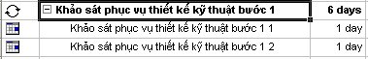

4. Phân cấp các công việc
Việc phân cấp giúp bạn tổ chức các công việc thành những khối dễ dàng quản lý, các công việc được tạo thành một hệ thống phân cấp, công việc này có thể là cấp con của công việc khác nhưng cũng có thể là cấp cha của một số công việc. Thời gian bắt đầu và kết thúc một công việc cha được tính theo thời gian bắt đầu sớm nhất và thời gian kết thúc muộn nhất của các công việc con của nó.
Để tổ chức theo chế độ phân cấp, sử dụng các nút sau:

Cấp thấp hơn | Cấp cao hơn
Hiển thị các công việc con | Không hiển thị các công việc con
Hiển thị tất cả các công việc con

B1 |  | Trên menu View, chọn sơ đồ Gantt.

B2 |  | Chọn công việc mà bạn muốn nó trở thành công việc con của công việc phía trên nó.

B3 |  | Kích nút . Công việc này sẽ trở thành công việc con.

Chú ý: Bạn có thể chuyển đổi cấp của công việc bằng cách đặt chuột vào phần đầu tên công việc muốn chuyển, khi con trỏ chuyển sang hình mũi tên hai chiều bạn có thể kéo ra ngoài hay vào trong tuỳ theo cấp của công việc.

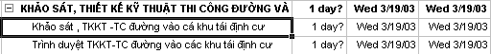

5. Hiệu chỉnh danh sách các công việc
Ngay khi bạn tạo danh sách công việc, bạn có thể chia những công việc lớn thành nhiều công việc con và sắp xếp lại. Bạn có thể muốn sao chép, xoá hay di chuyển các công việc trong dự án của bạn.

B1 |  | Trong cột ID, chọn công việc bạn muốn sao chép, xoá hay di chuyển  - Để chọn một hàng, kích vào số ID.  - Để chọn một số công việc liền kề nhau, đặt chuột vào công việc đầu, giữ phím Shift và sau đó kéo chuột đến công việc cuối.  - Để chọn những công việc không liền kề nhau, đặt chuột vào một công việc nào đó, sau đó giữ phím Ctrl và kích chuột vào các công việc cần thay đổi.

B2 |  | Sao chép, di chuyển, hay xoá công việc.  - Để sao chép công việc, kích nút Copy. trên thanh công cụ hoặc có thể vào menu Edit, chọn Copy Cell.  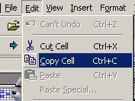  - Để di chuyển công việc, kích nút Cut. trên thanh công cụ hoặc có thể vào menu Edit, chọn Cut Cell.  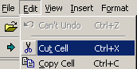  - Để xoá công việc, trong menu Edit, chọn Delete .  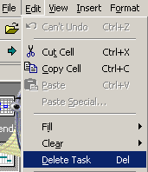

B3 |  | Để di chuyển những công việc đã lựa chọn, chọn nơi bạn muốn di chuyển tới.

B4 |  | Kích nút Paste . Trên thanh công cụ hay trong menu Edit, chọn Paste.  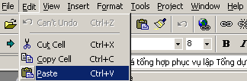
Chú ý: Để thêm mới một công việc vào giữa những công việc đã tồn tại, kích vào một số ID nào đó và nhấn phím INSERT. Cột ID của các công việc phía sau sẽ tự động cập nhập lại sau khi bạn thêm mới một công việc.
Kết luận: Bài này đưa ra cách thức nhập các công việc và thời gian thực hiện chúng, tạo các mốc dự án, tạo các công việc định kỳ, phân cấp cho các công việc và hiệu chỉnh lại danh sách các công việc. Sau bài này bạn có thể hiểu được cách thức nhập và tổ chức các công việc. Bài sau sẽ nêu ra cách thức nhập thời gian bắt đầu và kết thúc thực hiện công việc.

Phần bài tập:
Dựa vào các thông tin trong phần bài tập của bài 1, thực hiện bài tập sau:
Bài số 2:
Mục đích: Giúp bạn nắm được cách nhập và tổ chức các công việc.
- Nhập các công việc.
- Nhập khoảng thời gian hoàn thành.
- Tạo mốc dự án.
- Tạo công việc định kỳ.
- Phân cấp công việc con, công việc cha.
Yêu cầu: Dựa vào thông tin đưa trên và các kiến thức đã học, bạn hãy thực các bước sau:
- Nhập các công việc.
- Nhập khoảng thời gian hoàn thành.
- Tạo mốc dự án.
- Tạo công việc định kỳ.
- Phân cấp công việc con, công việc cha

Bài 3: Thời gian bắt đầu và thời gian

kết thúc công việc

Ngay sau khi bạn tạo và phân cấp danh sách các công việc là thời điểm bạn xác định mối quan hệ giữa các công việc và thời gian thực hiện chúng. Các mối liên hệ giữa các công việc được thể hiện bằng các đường kết nối. Microsoft tự động quyết định thời điểm bắt đầu và thời điểm kết thúc cho mỗi công việc nếu chúng có liên quan tới công việc khác. Đối với những công việc thực hiện một cách độc lập, bạn phải tự xác định thời điểm bắt đầu và kết thúc công việc đó.
Một đặc điểm thuận lợi của những công việc có liên kết với công việc khác là bất cứ khi thời gian thực hiện 1 công việc thay đổi, thời gian thực hiện của các công việc có liên quan cũng thay đổi theo. Bạn có thể thay đổi hệ thống kế hoạch các công việc bằng cách sử dụng các ràng buộc, các công việc gối lên nhau hay các công việc bị ngắt quãng.
Bài này gồm 5 điểm chính sau:
- Thiết lập mối quan hệ giữa các công việc.
- Các công việc gối chồng lên nhau và các công việc ngắt quãng.
- Thời gian bắt đầu và kết thúc của một công việc.
- Xác định hạn cuối cùng cho 1 công việc.
- Chia một công việc thành nhiều phần.

1. Thiết lập mối quan hệ giữa các công việc
Để thiết lập mối quan hệ giữa các công việc, chúng ta sử dụng các đường kết nối. Trước hết, chọn những công việc có liên quan, kết nối chúng và sau đó có thể thay đổi kiểu kết nối. Công việc có ngày bắt đầu và kết thúc phụ thuộc vào công việc khác gọi là công việc kế tiếp. Công việc mà công việc kế tiếp phụ thuộc vào gọi là công việc làm trước. Ví dụ sau sẽ chỉ rõ cho các bạn thấy mối quan hệ giữa các công việc, nếu bạn thiết lập mối quan hệ giữa 2 công việc là treo đồng hồ và sơn tường thì công việc sơn tường sẽ là công việc làm trước, công việc treo đồng hồ sẽ là công việc kế tiếp.
Sau khi các công việc được thiết lập mối quan hệ, việc thay đổi thời gian bắt đầu cũng như kết thúc của các công việc làm trước sẽ ảnh hưởng đến thời gian thực hiện của các công việc kế tiếp. Microsoft Project mặc định để quan hệ kết thúc- bắt đầu (Finish- to- Start) khi tạo các liên kết giữa các công việc. Trong nhiều trường hợp, mối quan hệ giữa các công việc không phải như vậy, bạn có thể thay đổi kiểu liên kết này theo các dạng sau để phù hợp với mô hình dự án của bạn: bắt đầu- bắt đầu (Start- to- Start), kết thúc- kết thúc (Finish- to-Finish), bắt đầu- kết thúc (Start- to- Finish)

B1 |  | Trên menu View, chọn sơ đồ Gantt.

B2 |  | Trong cột Task Name, chọn hai hay nhiều công việc bạn muốn liên kết với nhau.  Để liên kết các công việc liên tiếp nhau, giữ phím Shift, và sau đó kích chuột vào công việc đầu tiên và công việc cuối.  Để liên kết các công việc cách xa nhau, giữ phím CTRL,và sau đó chọn những công việc bạn muốn liên kết với nhau theo thứ tự công việc nào chọn trước sẽ là công việc làm trước, công việc nào chọn sau sẽ là công việc kế tiếp.

B3 |  | Kích nút Link Tasks .

B4 |  | Để thay đổi kiểu liên kết, kích đúp vào đường liê kết giữa 2 công việc bạn đang muốn thay đổi.  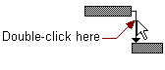  Một hộp thoại Task Dependency xuất hiện  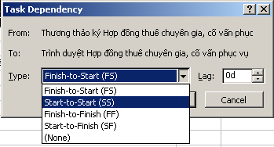

B5 |  | Trong hộp liệt kê Type, chọn kiểu liên kết mà bạn muốn, sau đó kích OK.
Chú ý: Để huỷ bỏ liên kết giữa các công việc, chọn các công việc bạn muốn trong cột Task Name, và kích nút Unlink Tasks . Các công việc này sẽ được sắp xếp lại dựa trên những liên kết và các ràng buộc còn tồn tại .

2. Các công việc gối chồng lên nhau
Sau khi các công việc đã được liên kết với nhau, bạn có thể gối chồng hay thêm một khoảng trễ thời gian giữa 2 công việc. Trong Microsoft Project, bạn có thể nhập khoảng thời gian gối chồng hay thời gian ngắt quãng đối với các công việc có liên kết.

B1 |  | Trong cột Task Name, chọn công việc bạn muốn thêm thời gian gối chồng hay thời gian trễ (đây là những công việc kế tiếp), và sau đó kích nút Task Information. Bạn có thể thực hiện thao tác trên bằng cách chọn công việc và trong menu Project, chọn mục Task Information  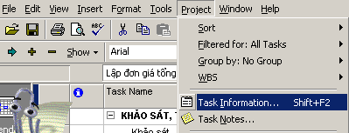

B2 |  | Hộp thoại Task Information hiện lên, Kích Tab Predecessors.  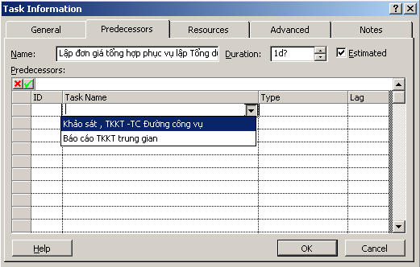

B3 |  | Trong cột Lag, nhập thời gian gối chồng hay thời gian trễ,  - Nhập thời gian gối chồng theo số âm (ví dụ, –2d cho 2 ngày gối chồng)  - Nhập thời gian trễ theo số dương.

B4 |  | Kích nút OK.
Chú ý: Để nhanh chóng đưa thời gian xếp chồng hay thời gian trễ cho một công việc kế tiếp, kích đúp vào đường kết nối giữa công việc đó và công việc làm trước Gantt Chart, và sau đó nhập thời gian gối chồng hay thời gian trễ trong hộp thoại Task Dependency.

3. Thiết lập thời gian bắt đầu và thời gian kết thúc của công việc
Bạn có thể lập kế hoạch thực hiện các công việc hiệu quả bằng cách nhập khoảng thời gian, tạo các liên kết giữa các công việc và sau đó để Microsoft Project tính toán thời gian bắt đầu và kết thúc cho các công việc có liên quan. Tuy nhiên bạn phải xác định thời gian bắt đầu và thời gian kết thúc cho một số công việc.
Những ràng buộc về thời gian bắt đầu hay kết thúc đối với một công việc được gọi là những ràng buộc cứng. Do Microsoft tính toán hệ thống kế hoạch của bạn dựa cả trên những ràng buộc này do đó chỉ sử dụng khi công việc bị ràng buộc về thời gian bắt đầu hay kết thúc.

B1 |  | Trong cột Task Name, chọn công việc mà bạn muốn xác định thời điểm bắt đầu và kết thúc, sau đó kích Task Information.

B2 |  | Chọn Tab Advanced.

B3 |  | Trong hộp thoại Task Information , mục Constraint type, chọn kiểu ràng buộc.  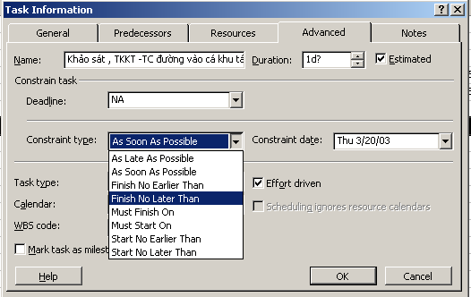

4 |  | Chọn ngày trong Constraint date, và kích OK.
Chú ý: Sau đây là bảng liệt kê các kiểu ràng buộc:

Kiểu ràng buộc | Ý nghĩa
As soon as possible | Công việc không bị ràng buộc
As Late as possible | Công việc này phải bị trì hoạn càng lâu càng tốt.
Finish No Earlier than | Công việc phải kết thúc sau ngày tháng chỉ định.
Finish No Later than | Công việc phải kết thúc vào ngày hoặc sơm hơn ngày tháng chỉ định.
Must Finish On | Công việc phải kết thúc chính xác vào ngày tháng đã định.
Must Start On | Công việc phải kết thúc vào ngày tháng đã định
Start No Earlier than | Công việc bắt đầu vào ngày tháng hoặc muộn hơn ngày tháng chỉ định.
Start No Later than | Công việc phải bắt đầu trước ngày tháng chỉ định.

4. Xác định hạn cuối cho 1 công việc
Khi bạn thiết lập một hạn cuối cho 1 công việc, Microssoft Project sẽ thể hiện một dấu hiệu thông báo nếu công việc trong kế hoạch là kết thúc sau thời hạn cuối.
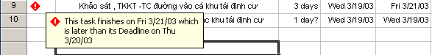
Việc thiết lập một hạn định cho 1 công việc không ảnh hưởng nhiều đến kế hoạch công việc về. Đó là cách Microsoft Project thông báo cho bạn biết rằng công việc đó sẽ kết thúc mà vượt quá thời gian hạn định để bạn có thể điều chỉnh kế hoạch hợp lý hơn.

B1 |  | Trên menu View, chọn khung nhìn Gantt.

B2 |  | Trong cột Task Name, chọn công việc bạn muốn thiết lập hạn định thời gian.

B3 |  | Chọn nút Task Information và sau đó chọn Tab Advanced.  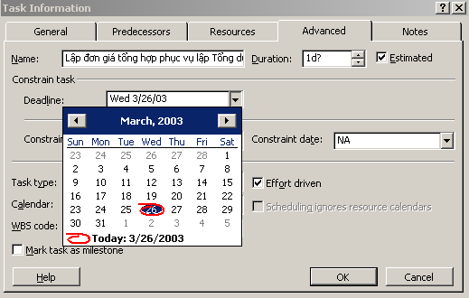

B4 |  | Trong phần Deadline, chọn ngày hạn định và kích OK.

5. Chia một công việc thành những phần nhỏ
Bạn có thể chia nhỏ một công việc nếu thời gian cho công việc bị ngắt quãng. Điều này rất có ích, ví dụ sẽ có thời gian bạn tạm thời dừng công việc đang làm để chuyển sang một công việc khác. Bạn có thể chia một công việc thành nhiều phần nếu cần thiết.
Cũng phải chú ý thêm rằng việc chia nhỏ 1 công việc thành nhiều phần không giống như những công việc định kỳ mà bạn đã được biết trong những bài trước.
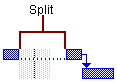

B1 |  | Trên menu View, chọn khung nhìn Gantt .

B2 |  | Kích nút Split Task hay trong menu Edit chọn mục Split Task.  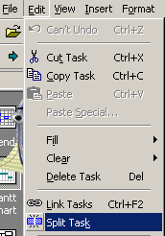

B3 |  | Trên thanh ngang biểu diễn công việc, kích vào ngày bạn muốn chia công việc, sau đó kéo phần còn lại tới ngày bạn muốn công việc lại bắt đầu tiếp tục
Chú ý Bạn có thể ghép lại các phần bằng cách kéo các phần công việc chạm vào nhau.
Kết luận: Qua bài này bạn có thể thiết lập mối quan hệ giữa các công việc, hiểu được thế nào là công việc gối chồng hay ngắt quãng, thiết lập thời gian bắt đầu và thời gian kết thúc của công việc, xác định hạn cuối cho 1 công việc và cách chia một công việc thành những phần nhỏ. Bài tiếp theo sẽ đưa ra cách khởi tạo tài nguyên, nhân lực cho công việc.

Phần bài tập
Dựa vào các thông tin trong các phần bài tập trước, thực hiện bài tập sau:
Bài số 3:
Mục đích: Giúp bạn thao tác thời gian bắt đầu và kết thúc công việc
- Thiết lập mối quan hệ giữa các công việc
- Lập các công việc gối chồng lên nhau
- Thiết lập thời gian bắt đầu và kết thúc của công việc
- Xác định hạn cuối cho công việc
- Chia một công việc thành những phần nhỏ
Đầu bài:
Giả sử
CV2 được thực hiện bắt đầu ngày 2/6/2003.
CV3 được thực hiện sau khi CV 2 kết thúc.
CV3 có thời gian gối chồng lên CV2 là 3 ngày.
CV6 được thực hiện sau khi CV3 kết thúc.
CV7 được thực hiện từ tuần kế tiếp khi CV 6 bắt đầu.
CV8 được thực hiện sau khi CV 6 kết thúc.
CV8 được chia thành 2 giai đoạn (giai đoạn đầu kéo dài 1 ngày, giai đoạn 2 kéo dài 2 ngày)
Hạn cuối của CV6 là ngày 30/07/2003
Yêu cầu: Dựa vào đầu bài, các thông tin đã có và kiến thức đã biết bạn hãy lập kế hoạch bằng Microsoft Project.

Bài 4: Khởi tạo tài nguyên, nhân lực cho công việc

Bạn nên khởi tạo tài nguyên cho các công việc trong dự án để:
- Theo dõi mức độ sử dụng tài nguyên trong dự án
- Theo dõi được chi phí cho tài nguyên
Bài này bao gồm các điểm chính sau:
- Tạo danh sách các tài nguyên
- Thay đổi thời gian làm việc cho nhân viên hay máy móc
- Khởi tạo các tài nguyên cho công việc
- Sửa đổi khoảng thời gian thực hiện công việc
- Kiểm tra hiệu chỉnh việc khởi tạo tài nguyên

1. Tạo danh sách tài nguyên
Bạn có thể sử dụng khung nhìn Resource Sheet trong Microsoft Project để tạo một danh sách các tài nguyên sử dụng trong dự án như nhân công, thiết bị, nguyên vật liệu. Các tài nguyên bao gồm tài nguyên công việc và tài nguyên vật liệu. Tài nguyên công việc bao gồm con người và máy móc, tài nguyên vật liệu như bê tông, gỗ, đinh,....

B1 |  | Trên menu View, chọn khung nhìn Resource Sheet.  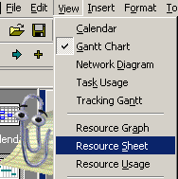

B2 |  | Trên menu View, chỉ tới Table, và sau đó kích Entry.  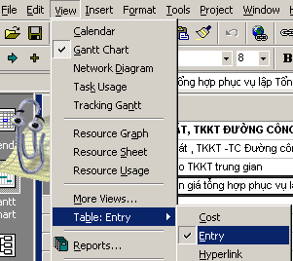

B3 |  | Trong cột Resource Name, đánh tên tài nguyên.  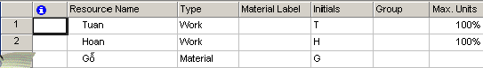

B4 |  | Để chỉ định nhóm tài nguyên, trong cột Group, đánh tên nhóm.

B5 |  | Trong cột Type, xác định kiểu tài nguyên:  - Với những tài nguyên là nhân lực hay máy móc, chọn kiểu là Work.  - Với những tài nguyên như nguyên, nhiên vật liệu, chọn kiểu là Material

B6 |  | Với mối một kiểu tài nguyên công việc (người và máy móc, thiết bị), nhập đơn vị tại cột Max. Với kiểu tài nguyên này đơn vị sử dụng được tính theo tỷ lệ phần trăm của giá trị max. Ví dụ, nhập 100% có nghĩa là thời gian sử dụng toàn bộ thời gian làm việc đối với mỗi tài nguyên nào đó.

B7 |  | Với mỗi kiểu tài nguyên như nguyên, nhiên vật liệu, trong cột Material Label, nhập đơn vị đo cho tài nguyên này, ví dụ như đơn vị tấn.
Chú ý:
- Nhóm tài nguyên được dùng để sắp xếp, lọc hay nhóm các công việc, ví dụ như bạn có thể xem danh sách nhân viên thuộc một phòng nào đó.
- Bạn không thể khởi tạo nhóm tài nguyên cho 1 công việc nào đó

2. Thay đổi thời gian làm việc cho nhân viên hay máy móc
Hệ thống thời gian làm việc trong bài học trước được khởi tạo cho tất cả các tài nguyên như con người và máy móc, thiết bị. Tuy nhiên bạn có thể định nghĩa thời gian làm việc cho một nhân viên hay máy móc nào đó để thích ứng với dự án của bạn. Lấy một ví dụ rất đơn giản như sau, một nhân viên A có thời gian nghỉ mát tại tháng 6 nhưng nhân viên B lại là tháng 7 vì vậy cần phải có những thời gian biểu khác nhau đối với từng nhân viên. Một ví dụ khác nữa là máy móc sử dụng cũng cần có thời gian bảo dưỡng trong quá trình hoạt động.

B1 |  | Trên menu View, chọn Resource Sheet, và sau đó chọn tài nguyên bạn muốn thay đổi thời gian làm việc.  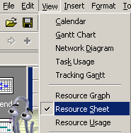

B2 |  | Trong menu Project, chọn Resource Information, và chọn tab Working Time.  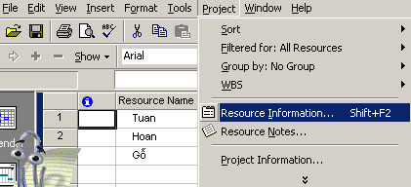

B3 |  | Trong Tab Resource Information, tại hệ thống lịch làm việc, chọn ngày bạn muốn thay đổi.  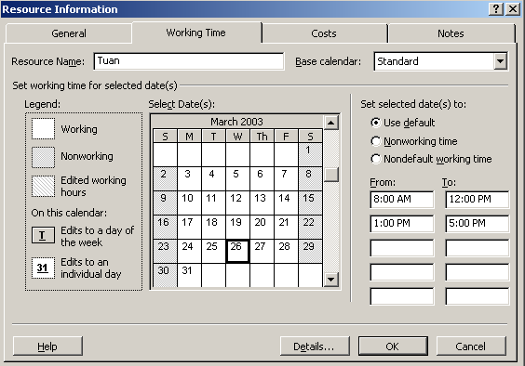

B4 |  | Chọn kiểu Use default, Nonworking time, hay Nondefault .  Khi bạn chọn Use default, thời gian làm việc của ngày chọn sẽ lấy theo thời gian mặc định của hệ thống Microsoft Project.

B5 |  | Nếu bạn chọn Nondefault tại bước 4, nhập thời gian bắt đầu vào mục From và thời gian kết thúc vào mục To.

B6 |  | Chọn OK.
Chú ý: Nếu 1 nhóm tài nguyên có cùng thời gian làm việc và nghỉ giống nhau, bạn có thể tạo một lịch làm việc mới cho chúng. Trên menu Tools, chọn Change Working Time. Kích New và nhập tên cho hệ thống lịch làm việc mới.

3. Khởi tạo các tài nguyên cho công việc
Bạn có thể khởi tạo bất cứ một tài nguyên nào cho bất kỳ công việc nào, bạn có thể khởi tạo nhiều hơn 1 tài nguyên cho một công việc và xác định tài nguyên đó được sử dụng toàn thời gian hay bán thời gian. Nếu số khởi tạo thời gian sử dụng tài nguyên vượt quá thời gian cho phép (đã được thiết lập trong hệ thống lịch sử dụng tài nguyên), Microsoft Project thể hiện mức độ sử dụng quá tải tài nguyên đó bằng màu đỏ trong khung nhìn Resouce View.

B1 |  | Trong menu View, chọn Gantt Chart.

B2 |  | Trong cột Task Name, chọn công việc bạn muốn khởi tạo tài nguyên, và sau đó kích Assign Resources hay trong menu Tools, mục Resources, chọn Assign Resources .  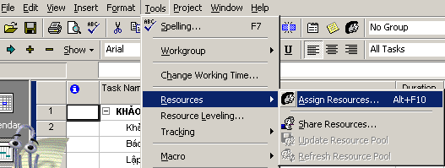

B3 |  | Trong cột Name, chọn tài nguyên bạn muốn khởi tạo cho công việc.

B4 |  | Nếu chỉ sử dụng tài nguyên bán thời gian, nhập số phần trăm sử dụng  - Để khởi tạo một số tài nguyên, giữ phím CTRL và sau đó kích vào tên của các tài nguyên.  - Để sử dụng nhiều tài nguyên giống nhau (ví dụ 2 máy xúc), bạn nhập phần trăm trong cột Units lớn hơn 100.

B5 |  | Kích Assign.

B6 |  | Kích Close.
Chú ý: Bạn có thể thay thế tài nguyên này bằng tài nguyên khác. Chọn công việc có nguồn tài nguyên bạn muốn thay thế. Trong hộp thoại Assign Resources, chọn tên tài nguyên và kích Replace.

4. Sửa đổi khoảng thời gian thực hiện công việc
Khi bạn khởi tạo nhiều tài nguyên cho một công việc, Microsoft Project tự động giảm khoảng thời gian thực hiện công việc. Ví dụ một công việc do 1 nhân viên thực hiện trong một ngày thì sẽ chỉ mất nửa ngày để thực hiện nếu hai nhân viên cùng thực hiện. Nếu bạn muốn giữ khoảng thời gian thực hiện cho công việc đó là như cũ trong khi vẫn có thêm tài nguyên sử dụng cho công việc đó, bạn thực hiện như sau.

B1 |  | Trên menu View, kích khung nhìn Gantt.  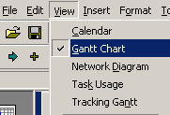

B2 |  | Trong cột Task Name, chọn tên công việc.

B3 |  | Kích nút Task Information trên thanh công cụ hay trong menu Project chọn mục Task Information.  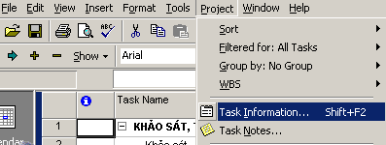  Và sau đó chuyển sang Tab Advanced.

4 |  | Trong hộp thoại Task Information xoá bỏ dấu kiểm trong mục Effort driven, và sau đó kích OK.  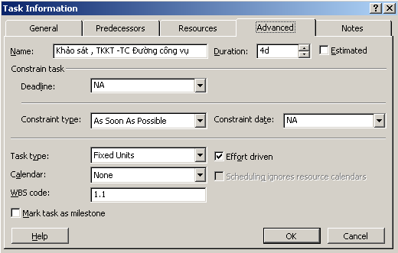  Bây giờ khi bạn khởi tạo thêm tài nguyên cho công việc, khoảng thời gian thực hiện sẽ không thay đổi.
Chú ý: Bạn có thể làm cho tất cả các công việc mới sẽ tạo ra khi thêm tài nguyên thì thời gian thực hiện sẽ không giảm bằng cách trong menu Tools, chọn mục Options, kích tab Schedule và sau đó bỏ dấu kiểm tại mục New tasks are effort driven.
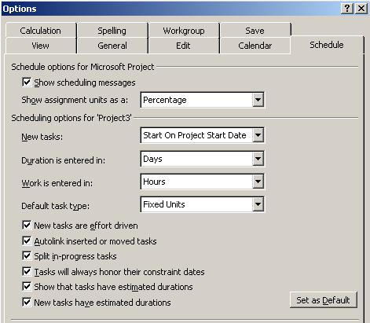

5. Kiểm tra hiệu chỉnh việc khởi tạo tài nguyên
Khung nhìn Resource Usage thể hiện tất cả các tài nguyên sử dụng trong dự án. Với khung nhìn này, bạn có thể thấy rằng nguồn tài nguyên được sử dụng như thế nào, những nguồn tài nguyên nào có thể sử dụng được tiếp, nguồn tài nguyên nào đang bị quá tải

B1 |  | Trong menu View, chọn Resource Usage.  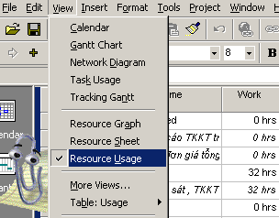  Để có nhiều thông tin hơn về việc sử dụng tài nguyên, trong menu View, mục Table, kích vào bảng bạn muốn hiển thị trong khung nhìn Resource Usage.  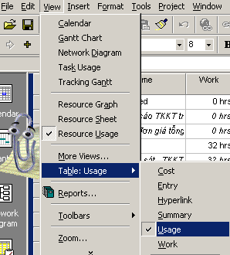

B2 |  | Trong cột Resource Name, xem lại các công việc sử dụng nguồn tài nguyên này.

B3 |  | Để chuyển đổi nguồn tài nguyên cho một công việc, chọn hàng chứa công việc đó và sau đó kéo lên phần tài nguyên cần chuyển đổi.
Chú ý
- Việc thêm các bảng thông tin hiển thị trên không làm thay đổi thông tin về dữ liệu mà chỉ là thay đổi cách thể hiện.
- Nếu một tài nguyên màu đỏ và đậm, tài nguyên đó đang bị sử dụng quá tải.
Kết luận: Bài này chỉ cho bạn cách tạo danh sách tài nguyên, thay đổi hệ thống lầm việc cho một nhân viên hay máy móc, gán tìa nguyên cho công việc, sửa đổi khoảng thời gian thực hiện công việc và kiểm tra hiệu chỉnh việc khởi tạo tài nguyên. Bài tiếp theo sẽ bàn về vấn đề chi phí thực hiện dự án.

Phần bài tập
Dựa vào các thông tin trong các phần bài tập trước, thực hiện bài tập sau:
Bài số 4:
Mục đích: Giúp bạn khởi tạo tài nguyên, nhân lực cho công việc
- Tạo danh sách các tài nguyên
- Khởi tạo tài nguyên cho công việc
Đầu bài: Tài nguyên gồm các loại sau:
- Nhân công: Hoan, Tuấn, Vinh
- Nguyên liệu: Giấy (đơn vị tính là gram)
- Nhân công Hoan thực hiện các việc sau (sử dụng toàn thời gian trong ngày)
  - CV2
  - CV8
- Nhân công Tuấn thực hiện các việc sau (sử dụng toàn thời gian trong ngày)
  - CV3
  - CV6
- Nhân công Vinh thực hiện các công việc sau ( sử dụng toàn thời gian trong ngày)
  - CV7
- Nguyên liệu giấy được sử dụng trong CV2
Yêu cầu: Dựa vào các thông tin có trên xây dựng tiếp kế hoạch bằng phần mềm Microsoft Project.
- Nhập các tài nguyên vào dự án
- Khởi tạo các tài nguyên cho các công việc tương ứng

Bài 5: Chi phí thực hiện dự án

Bài này gồm các điểm chính sau:
- Khởi tạo chi phí cho tài nguyên
- Thiết lập giá trần cho một công việc
- Chi phí được tính khi nào
- Xem xét giá của công việc và của tài nguyên
- Xem xét giá của toàn bộ dự án

1. Khởi tạo chi phí cho tài nguyên
Microsoft Project cho phép bạn khởi tạo giá về nhân công và các tài nguyên khác để bạn có thể quản lý dự án một cách chính xác nhất. bạn có thể khởi tạo các phí chuẩn, phí khoán, phí ngoài giờ.

B1 |  | Trên menu View, chọn khung nhìn Resource Sheet.  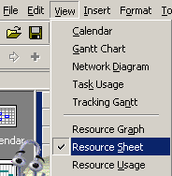

B2 |  | Trên menu View, chỉ tới Table, và sau đó chọn Entry.  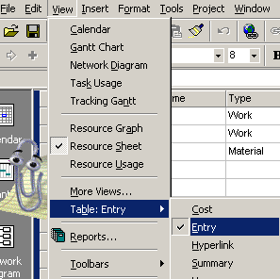

B3 |  | Trong cột Resource Name, chọn tài nguyên để định giá.

B4 |  | Trong cột Type, chọn Work nếu tài nguyên là người hay mà máy móc, hay chọn Material nếu tài nguyên là các nguyên vật liệu.  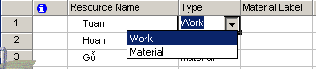

B5 |  | Với tài nguyên con người hay máy móc, trong cột Std. Rate ( phí chuẩn), Ovt. Rate (phí ngoài giờ), hay Cost/Use (phí khoán) , nhập phí sử dụng tài nguyên.  Với nguồn tài nguyên là nguyên vật liệu, nhập đơn vị đo của tài nguyên này, ví dụ như tấn và sau đó trong các cột Std.Rate (phí chuẩn) hay Cost/Use (phí khoán) nhập phí sử dụng.

B6 |  | Nhấn ENTER.
Chú ý: Bạn có thể thiết lập phí chuẩn và phí ngoài giờ mặc định khi thêm bất cứ tài nguyên mới nào. Trong menu Tools, chọn Option và sau đó chọn Tab General. Trong các mục Default standard rate và Default overtime rate , nhập giá mới. Nếu bạn muốn lưu giữ những giá trị này làm giá trị mặc định cho các dự án về sau thì chọn nút Set as Default.
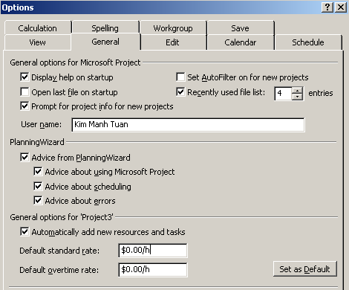
Nếu giá sử dụng tài nguyên thay đổi trong quá trình dự án, chọn Resource Sheet trong menu View. Trong cột Resource Name, chọn tài nguyên và sau đó kích Resource Information . Sau đó nhập thông tin trong Tab Costs.

2. Thiết lập giá trần cho một công việc
Khi bạn biết chính xác chi phí cho một công việc nào đó, bạn có thể nhập giá trần cho công việc đó.

B1 |  | Trong menu View, chọn khung nhìn Gantt.

B2 |  | Trong menu View, mục Table, chọn Cost.

B3 |  | Trong cột Fixed Cost , nhập giá cho công việc.

B4 |  | Nhấn ENTER.

3. Chi phí được tính khi nào
Trong Microsoft Project, chi phí cho tài nguyên mặc định là được tính theo phần trăm hoàn thành công việc. Tuy nhiên, bạn có thể thay đổi phương thức tính chi phí tài nguyên khi bắt đầu sử dụng hay khi kết thúc.

B1 |  | Trong menu View, chọn Resource Sheet.  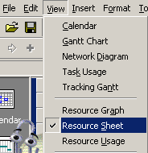

B2 |  | Trong menu View, mục Table, chọn Entry.  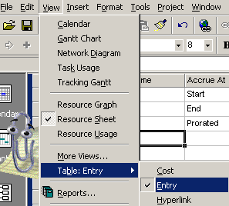

B3 |  | Trong cột Accrue At, chọn kiểu bạn muốn sử dụng.  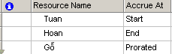

4. Xem xét chí phí của công việc và của tài nguyên
Sau khi bạn khởi tạo chi phí tới các tài nguyên hay chi phí cố định cho các công việc, bạn có thể muốn xem lại tổng chi phí xem có theo dự kiến không. Nếu tổng chi phí cho tài nguyên hay công việc vượt quá khả năng tài chính, bạn cần kiểm tra và điều chỉnh lại chi phí của mỗi công việc và chi phí cho mỗi nguồn tài nguyên.

B1 |  | Để xem chi phí cho công việc, trên menu View, kích More Views, và sau đó chọn Task Sheet.  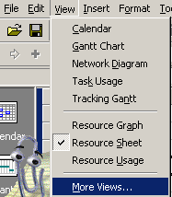  Để xem chi phí tài nguyên, trên menu View, chọn Resource Sheet.  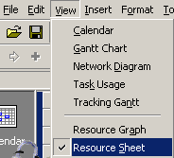

B2 |  | Trên menu View, mục Table, chọn Cost.  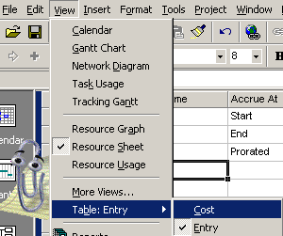
Chú ý:
- Bạn cũng có thể xem quá trình chi phí trong mỗi công việc trong khung nhìn Task Usage. Trên menu View, chọn Task Usage. Trong menu Format, mục Details, chọn Cost.
- Bạn cũng có thể xem chi tiết các chi phí cho tài nguyên trong khung nhìn Resource Usage. Trên menu View, chọn mục Resource Usage. Trong menu Format, mục Details, chọn Cost.
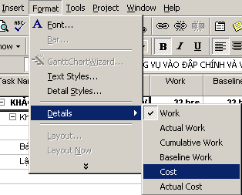

5. Xem xét chi phí của toàn bộ dự án
Bạn có thể xem chi phí cho dự án khi lập, khi dự án đi vào hoạt động và chi phí để tiếp tục thực hiện dự án. Trên cơ sở đó bạn sẽ nhìn nhận được quỹ tài chính hiện tại của bạn cho dự án là bao nhiêu.

B1 |  | Trong menu Project, chọn Project Information.  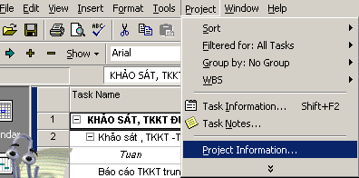

B2 |  | Chọn Statistics.  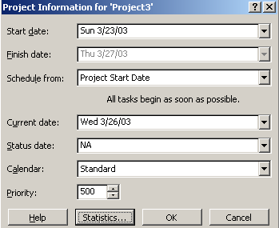

B3 |  | Bạn sẽ thấy được chi phí của dự án  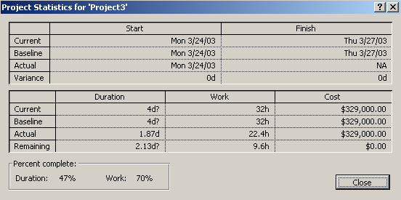
Chú ý
- Bạn có thể so sánh chi phí tại thời điểm ban đầu và thời điểm hiện tại.
- Bạn có thể xem chi phí thực hiện dự án còn lại để điều chỉnh hoạt động của dự án.
Kết luận: Trong bài này chúng ta có thể thấy được cách thức khởi tạo cho phí cho tài nguyên, thiết lập giá trần cho một công việc, thay đổi cách thức chi phí được tính, xem xét chi phí của công việc, của tài nguyên cũng như của toàn bộ dự án. Trong bài sau chúng ta sẽ cùng xem xét lại toàn bộ hệ thống công việc mà chúng ta đã lập kế hoạch.

Phần bài tập
Dựa vào các bài tập trong các phần trước, thực hiện bài tập sau:
Mục đích: Nắm vững việc khởi tạo chi phí thực hiện dự án
- Khởi tạo chi phí cho tài nguyên
- Xem xét chi phí cho các công việc
- Xem chi phí của toàn bộ dự án

Đầu bài: Giả sử chi phí sử dụng nhân công và tài nguyên như sau:
- Nhân viên Hoan: 1 $ 1 giờ, phí làm ngoài giờ là 1.5 $ 1 giờ
- Nhân viên Tuấn: 1.5 $ 1 giờ, phí làm ngoài giờ là 2.0 $ 1 giờ
- Nhân viên Vinh: 1.5 $ 1 giờ, phí làm ngoài giờ là 2.0 $ 1 giờ
- Giấy: 0.5 $ 1 gram

Yêu cầu:
- Khởi tạo chi phí cho tài nguyên
- Xem chi phí cho từng công việc và toàn bộ dự án

Bài 6: Xem xét hệ thống công việc

Sau khi bạn nhập hết những thông tin về dự án, hãy xem xét lại xem chúng có phù hợp với dự tính của bạn hay không. Nếu không hãy kiểm tra lại quá trình thực hiện các công việc. Bài này bao gồm các điểm chính sau:
- Xem xét toàn bộ dự án
- Kiểm tra ngày bắt đầu và kết thúc của dự án
- Xác định đường găng của dự án
- Chuyển đổi giữa các khung nhìn
- Xem xét các cột khác nhau trong một khung nhìn
- Thể hiện thông tin có chọn lọc
- Sắp xếp thông tin trong một khung nhìn
- Nhóm thông tin trong một khung nhìn

1. Xem xét toàn bộ dự án
Bạn có thể quan sát thời gian bắt đầu, kết thúc dự án và thời gian những pha chính xảy ra trên khung nhìn Gantt.

B1 |  | Trên menu View, chọn Gantt Chart.

B2 |  | On the View menu, click Zoom, click Entire project, and then click OK.  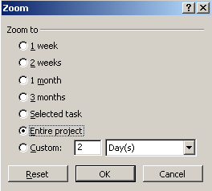

2. Kiểm tra ngày bắt đầu và kết thúc của dự án
Bạn có thể xem lại thông tin về ngày kết thúc dự án xem có đúng mong đợi của bạn hay không.
Trong menu Project, chọn Project Information và kích Statistics, ngày bắt đầu và kết thúc dự án sẽ được hiển thị.

3. Xác định đường găng của dự án
Đường găng là một tập hợp các công việc phải được thực hiện đúng tiến độ, những công việc này sẽ ảnh hưởng lớn đến sự thành công của dự án nếu có sự trì hoãn công việc.

B1 |  | Trên menu View, chọn khung nhìn Gantt.

B2 |  | Kích nút GanttChartWizard hay trong menu Format, chọn GanttChartWizard.  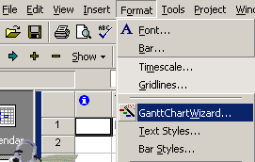

B3 |  | Theo hướng dẫn của GanttChartWizard để hình thành đường găng của các công việc.  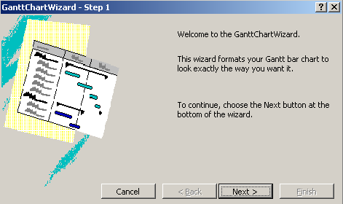

4. Chuyển đổi giữa các khung nhìn
Bạn có thể thấy được dự án của bạn qua các khung nhìn khác nhau như: Calendar, Network Diagram, Task Usage, Resource Usage, Resource Graph...
Trên menu View, chọn khung nhìn mà bạn muốn quan sát.
Nếu khung nhìn bạn muốn quan sát hiện thời không có trong menu View, kích vào mục More Views để có nhiều lựa chọn. Chọn 1 kiểu khung nhìn trong bảng liệt kê Views, sau đó chọn Apply.
Chú ý: Thay đổi khung nhìn không làm ảnh hưởng đến dữ liệu thông tin dự án, nó chỉ thay đổi cách nhìn về dự án.
Dưới đây là 8 khung nhìn thông dụng nhất:

Tên khung nhìn | Nội dung
Calendar | Lịch hàng tháng chỉ ra các công việc và khă năng hoàn thành nó.
Gantt Chart | Diễn tả các công việc và các thông tin có liên quan, một biểu đồ (biểu đồ ngang) thể hiện các công việc và thời gian hoàn thành chúng.
Network Diagram | Thể hiện dưới dạng lưới các công tác (sơ đồ mạng) và sự phụ thuộc giữa chúng. Dùng khung nhìn này để có một cái nhìn bao quát về các công việc.
Task Usage | Thể hiện danh sách các công việc đã được gán tài nguyên. Dùng khung nhìn này để thấy nguồn tài nguyên nào đã được gán cho một công việc cụ thể
Tracking Gantt | Thể hiện danh sách của công việc và thông tin có liên quan. Dùng khung nhìn này để theo dõi tiến trình của dự án.
Resource Graph | Thể hiện biểu đồ phân phối tài nguyên. Dùng khung nhìn này để thể hiện thông tin về một tài nguyên dưới các tiêu chí khác nhau.
Resource Sheet | Danh sách tài nguyên và thông tin liên quan. Dùng khung nhìn này để nhập và hiệu chỉnh các thông tin về tài nguyên.
Resource Usage | Thể hiện danh sách gán tài nguyên cho công việc được nhóm dưới mỗi nguồn tài nguyên. Dùng khung nhìn này để thể hiện chi phí hoặc phân phối giờ công ngoài giờ.
More View | Cho phép lựa chọn các khung nhìn khác của chương trình.

5. Xem xét các cột khác nhau trong một khung nhìn
Trong khi lập và theo dõi dự án, rất hữu ích nếu chúng ta có thể xem xét thêm nhiều tổ hợp các thông tin trong một khung nhìn. Microsoft Project cung cấp một tập hợp các tổ hợp thông tin đối với mỗi khung nhìn:

B1 |  | Trong menu View, chọn khung nhìn bạn muốn quan sát.

B2 |  | Trên menu View, mục Table, chọn bảng bạn muốn xuất hiện trong khung nhìn.  Để thêm những bảng không nằm trong mục Table, chọn More Tables, chọn bảng bạn muốn thêm, và sau đó chọn Apply.

6. Thể hiện thông tin có chọn lọc
Đôi khi, bạn cần theo dõi chỉ một số công việc xác định nào đó, Microsoft cho phép bạn lọc thông tin trong toàn dự án để có được những thông tin cần thiết.

B1 |  | Trên menu Project, mục Filtered for, sau đó chọn kiểu lọc.  Để nhập kiểu lọc hiện thời không nằm trong mục Filtered for, chọn mục More Filters.

B2 |  | Chọn Apply để xác định kiểu lọc.

B3 |  | Để thể hiện tất cả các công việc trở lại, trên menu Project và sau đó chọn All Tasks hay All Resources.
Chú ý: Bạn không thể lọc các công việc trong khung nhìn Resource hay lọc các tài nguyên trong khung nhìn Task.

7. Sắp xếp thông tin trong một khung nhìn
Bạn có thể sắp xếp các công việc hay tài nguyên theo một điều kiện nào đó như tên công việc, ngày kết thúc, tên tài nguyên. Việc sắp sẽ là rất hữu ích khi bạn muốn theo dõi các công việc theo thứ tự. Ví dụ bạn có thể xem xét công việc nào nên bắt đầu hay kết thúc sớm hơn.
Việc sắp xếp vẫn được duy trì khi bạn chuyển đổi giữa các khung nhìn cũng như đóng hay lưu dự án.

B1 |  | Trên menu View, chọn Gantt Chart.

B2 |  | Trên menu Project, mục Sort, và chọn kiểu sắp xếp mà bạn muốn.  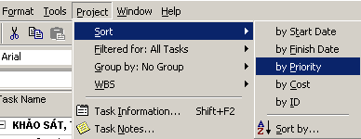

B3 |  | Để tiện lợi trong quá trình sắp xếp, Microsoft Project cung cấp một chức năng tuỳ biến khi sắp xếp. Trong menu Project, mục Sort, và chọn Sort by.

B4 |  | Trong hộp thoại Sort by, chọn những cột bạn muốn sắp xếp, và chọn Ascending hay Descending để xác định kiểu sắp xếp là tăng dần hay giảm dần.  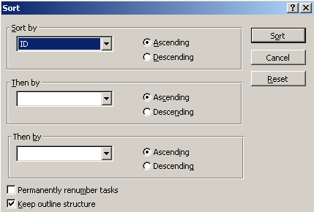

8. Nhóm thông tin trong một khung nhìn
Trong một số khung nhìn, bạn có thể nhóm các công việc hay tài nguyên theo một điều kiên nào đó. Ví dụ, bạn có thể xem xét tất cả những công việc có cùng một khoảng thời gian thực hiện.

B1 |  | Để nhóm thông tin về công việc, trên menu View, chọn mục More Views, và sau đó chọn Task Sheet.  Để nhóm thông tin về tài nguyên, trên menu View, chọn Resource Sheet.

B2 |  | Trong menu Project, mục Group by, và chọn nhóm .  Để chọn một nhóm không nằm trong mục Group by, kích More Groups.  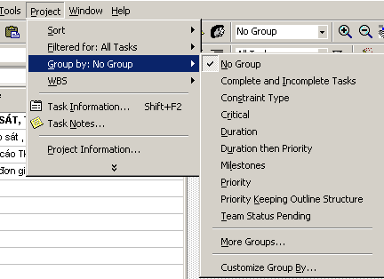

B3 |  | Để trở lại trạng thái ban đầu, trên menu Project, mục Group by và chọn No Group.
Kết luận: Bài này chúng ta xem xét lại toàn bộ hệ thống công việc trong dự án, kiểm tra ngày bắt đầu, ngày kết thúc, xác định đường găng của dự án, chuyển đổi giữa các khung nhìn, thể hiện các thông tin được chọn lọc, sắp xếp và nhóm thông tin trong một khung nhìn. Trong bài sau chúng ta cùng xem cách thức lưu trữ và mở một file dự án.

Phần bài tập:
Dựa vào các thông tin trong các bài tập trước, thực hiện bài tập sau:
Mục đích: Tinh chỉnh lại hệ thống công việc
- Xem xét lại toàn bộ các công việc trong dự án
- Kiểm tra ngày bắt đầu, ngày kết thúc của dự án
- Xác định đường găng của dự án
- Chuyển đổi giữa các khung nhìn
- Thể hiện thông tin có chọn lọc
- Sắp xếp thông tin trong một khung nhìn
- Nhóm thông tin trong một khung nhìn
Yêu cầu:
- Kiểm tra ngày bắt đầu, ngày kết thúc kế hoạch thực hiện dự án
- Khung nhìn nào
  - Để nhập tài nguyên ?
  - Cho biết mức độ sử dụng tài nguyên ?
  - Thể hiện việc sử dụng tài nguyên theo dạng đồ họa ?
  - Nhập các công việc, thời gian bắt đầu, kết thúc ?
  - Thể hiện kế hoạch công việc theo dạng lịch ?
  - Thể hiện kế hoạch công việc theo sơ đồ mạng ?
  - Đưa ra chi tiết từng công việc (sử dụng tài nguyên nào, đã thực hiện đến đâu) ?
- Đưa ra các công việc được thực hiện sau ngày 24/6/2003
- Sắp xếp các công việc theo ngày bắt đầu, ngày kết thúc, chi phí thực hiện công việc.
- Nhóm các công việc theo dạng hoàn thành và chưa hoàn thành.

Bài 7: Cách thức lưu và mở kế hoạch

Sau khi đã nhập toàn bộ các thông tin về công việc, về tài nguyên, thông tin về chi phí cho dự án, bạn có thể lưu giữ nó như là một kế hoạch ban đầu (baseline).
Để lưu lại những thông tin về dự án tại một thời điểm thực hiện dự án, bạn có thể lưu giữ thông tin ở dạng thời gian chuyển tiếp (Interim) và có thể so sánh thông tin tại thời điểm chuyển tiếp này với thông tin dự án ban đầu.
Trong quá trình thực hiện dự án, bạn có thể so sanh những thông tin hiện tại và thông tin khi lập kế hoạch cho dự án.
Bài này bao gồm các điểm chính sau:
- Lưu trữ một kế hoạch
- Lưu giữ tại những thời điểm chuyển tiếp
- Mở 1 file dự án

1. Lưu trữ một kế hoạch
Khi bạn đã nhập tất cả các thông tin dự án và sẵn sàng để thực hiện dự án, bạn có thể lưu trữ thông tin này như là thông tin khởi tạo kế hoạch cho dự án. Chính từ thông tin kế hoạch này bạn có thể so sánh với thông tin khi thực hiện dự án, và từ đó để có những điều chỉnh hợp lý.

B1 |  | Trên menu Tools, mục Tracking, và chọn Save Baseline.  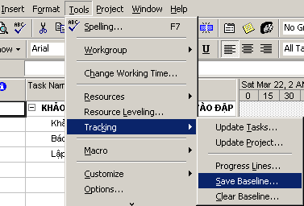

B2 |  | Chọn Entire project hay Selected tasks để lưu giữ toàn bộ dự án hay chỉ những công việc đã chọn.  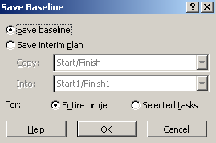

B3 |  | Chọn OK.

2. Lưu giữ tại những thời điểm chuyển tiếp
Sau khi bạn lưu trữ một kế hoạch cho dự án, bạn có thể lưu giữ thông tin tại những thời điểm chuyển tiếp. Microsoft Project cho phép bạn lưu theo kiểu chuyển tiếp 10 lần.

B1 |  | Trên menu Tools menu, mục Tracking, và sau đó kích Save Baseline.

B2 |  | Chọn Save Interim plan.

B3 |  | Trong mục Copy box, chọn tên của kế hoạch tại thời điểm chuyển tiếp hiện tại.

B4 |  | Trong mục Into box, chọn tên của kế hoạch tại thời điểm chuyển tiếp tiếp theo.

B5 |  | Chọn toàn bộ dự án hay chỉ một phần các công việc đã được chọn bằng các lựa chọn Entire project hay Selected tasks.

B6 |  | Chọn OK.

3. Mở 1 file dự án
Để mở file dự án, trong menu File, chọn mục Open
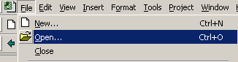
Trong hộp thoại File Open chọn tên file cần mở, sau đó kích nút Open.
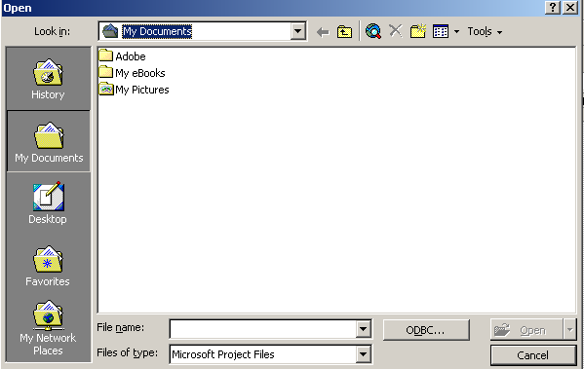
Kết luận: Qua bài này chúng ta biết cách lưu trữ file dự án như một kế hoạch, lưu giữ dự án như những thời điểm chuyển tiếp và cách thức mở file dự án. Phần tiếp theo sẽ chỉ ra cách thức theo dõi và quản lý dự án.

Phần bài tập:
Dựa vào các thông tin trong các phần bài tập trước, thực hiện bài tập sau:
Bài số 8:
Mục đích: Nắm vững cách thức lưu dự án theo dạng kế hoạch và dạng chuyển tiếp:
- Lưu giữ một kế hoạch
- Lưu giữ tại thời điểm chuyển tiếp
Yêu cầu: Lưu dự án đang thực hiện dưới dạng kế hoạch (baseline).

Phần III: Theo dõi và quản lý dự án

Giới thiệu

Là một nhà quản lý dự án, bạn cần phải nắm bắt và điểu khiển được các thành phần cốt lõi của dự án: thời gian, tiền bạc và mục tiêu. Việc điều chỉnh một thành phần này sẽ ảnh hưởng trực tiếp tới hai thành phần còn lại. Nếu bạn có được những thông tin luôn được cập nhập, bạn sẽ thấy được trạng thái hiện tại của dự án và sớm có những điều chỉnh cần thiết và hợp lý. Phần này sẽ cho bạn thấy cách thức theo dõi và quản lý công việc trong dự án của bạn.
Phần theo dõi và quản lý dự án gồm các bài sau:
Bài 8: Theo dõi quá trình thực hiện các công việc trong dự án.
Bài 9: Theo dõi mức độ sử dụng tài nguyên.
Bài 10: Theo dõi chi phí hiện tại và khả năng tài chính.

Bài 8: Theo dõi quá trình thực hiện các công việc

trong dự án

Ngay sau khi việc lập kế hoạch kết thúc, công việc bắt đầu đi vào quá trình thực hiện, bạn có thể theo dõi thời gian thực tế bắt đầu cũng như kết thúc, tỷ lệ phần trăm công việc được hoàn thành, số giờ thực tế thực hiện công việc. Việc theo dõi các quá trình thực tế cho phép bạn điều chỉnh các công việc một cách chính xác và kịp thời.
Bài này bao gồm các điểm chính sau:
- Kiểm tra công việc có được thực hiện đúng kế hoạch hay không.
- Nhập thời gian bắt đầu và kết thúc thực tế cho mỗi công việc.
- Nhập khoảng thời gian thực hiện thực tế cho công việc.
- Cập nhập tiến độ thực hiện công việc theo tỷ lệ phần trăm hoàn thành.
- So sánh giữa thời gian thực tế thực hiện và kế hoạch đối với mỗi công việc.
- So sánh thông tin công việc thực tế và kế hoạch.

1. Kiểm tra công việc có được thực hiện đúng kế hoạch hay không
Để dự án được thực đúng tiến độ, phải đảm bảo các công việc phải được bắt đầu và kết thúc đúng kế hoạch. Khung nhìn Tracking Gantt cho phép bạn thấy được những điểm, những công việc thực hiện thực tế là khác với kế hoạch. Bạn cần phải điểu chỉnh những công việc có liên quan, đưa thêm tài nguyên hay bỏ bớt những công việc chưa cần thiết để kịp những thời điểm hạn định.
Trong khung nhìn Tracking Gantt, mỗi một công việc được thể hiện bằng hai đường, 1 đường thể hiện tiến độ thực tế, 1 đường thể hiện tiến độ theo kế hoạch. Trước khi bạn nhập dữ liệu thực tế về công việc, hai đường này có chung thời gian bắt đầu và thời gian kết thúc.
Khi bạn nhập dữ liệu, đường thể hiện công việc thực tế thay đổi theo

B1 |  | Trên menu View, chọn Tracking Gantt.

B2 |  | Để thay đổi những trường thay đổi, trên menu View, mục Table, và sau đó kích Variance.  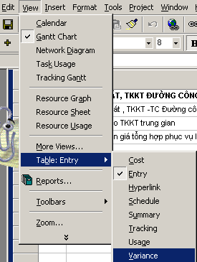

2. Nhập thời gian bắt đầu và kết thúc thực tế cho mỗi công việc
Những công việc bắt đầu và kết thúc muộn sẽ ảnh hưởng tới tiến độ thực hiện của những công việc khác. Ngược lại những công việc kết thúc sớm sẽ giải phóng những tài nguyên mà nó đang sử dụng đồng thời tiến độ dự án cũng được hoàn thành trước kế hoạch. Microsoft Project sử dụng những giá trị thực tế để hệ thống lại tiến độ thực hiện những công việc còn lại của dự án:

B1 |  | Trên menu View, chọn khung nhìn Gantt Chart.

B2 |  | Trên menu View, mục Toolbars, chọn Tracking.

B3 |  | Trong cột Task Name, chọn những công việc bạn muốn cập nhập tiến độ.  Để chọn nhiều công việc không đứng kề nhau, bấm phím CTRL, sau đó chọn các công việc. Để chọn nhiều công việc đứng kề nhau, bấm phím SHIFT, sau đó chọn công việc đầu và công việc cuối bạn muốn cập nhập.

B4 |  | Kích nút Update Tasks trên thanh công cụ hay trong menu Tools, mục Tracking, chọn Update Task .  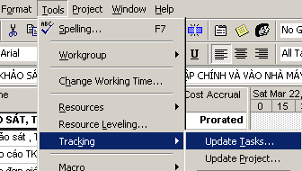

B5 |  | Hộp thoại Update Task hiện lên.  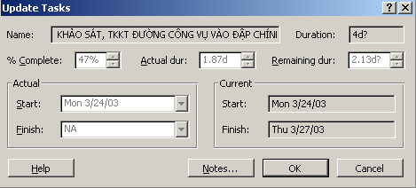  Trong phần Actual, Chọn ngày bắt đầu và kết thúc trong mục Start and Finish .  Nếu bạn nhập ngày kết thúc của công việc, đảm bảo công việc đó đã được kết thúc 100%; Microsoft Project sẽ hiệu chỉnh lại tiến độ thực hiện dự án.

B6 |  | Chọn OK.
Chú ý: Việc nhập tiến độ thực tế của một công việc sẽ ảnh hưởng tới tiến độ thực tế của các công việc khác. Tuy nhiên, tiến độ thực hiện theo kế hoạch là không bị thay đổi.

3. Nhập khoảng thời gian thực hiện thực tế cho công việc
Khi bạn nhập khoảng thời gian thực tế thực hiện một công việc, Microsoft Project cập nhập ngày thực tế bắt đầu, tỷ lệ phần trăm hoàn thành công việc và khoảng thời gian còn lại để thực hiện nốt công việc đó.

B1 |  | Trên menu View, kích Gantt Chart.

B2 |  | Trong cột Task Name, chọn công việc bạn muốn nhập khoảng thời gian thực tế đã thực hiện công việc.

B3 |  | Trên menu Tools, mục Tracking, và kích Update Tasks.

B4 |  | Trong mục Actual dur, đánh số thời gian đã thực hiện công việc.

B5 |  | Chọn OK.
Chú ý: Nếu bạn nghĩ rằng công việc này sẽ được kết thúc sớm hơn so với kế hoạch ban đầu định ra, bạn có thể nhập một giá trị mới vào trường Remaining dur.

4. Cập nhập tiến độ thực hiện công việc theo tỷ lệ phần trăm hoàn thành
Bạn cũng có thể diễn tả tiến độ thực hiện của công việc theo mức độ hoàn thành:

B1 |  | Trên menu View, chọn Gantt Chart

B2 |  | Trong cột tên công việc Task Name, chọn công việc bạn muốn cập nhập tiến độ.

B3 |  | Chọn Task Information , và sau đó chọn Tab General.

B4 |  | Trong mục phần trăm hoàn thành công việc Percent complete, nhập số phần trăm hoàn thành.  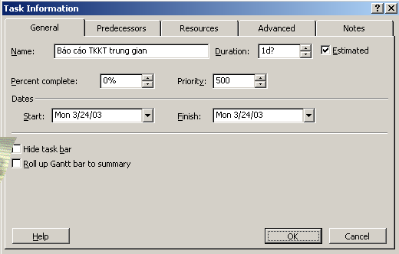

B5 |  | Chọn OK.
Chú ý: Bạn cũng có thể sử dụng các bước sau để cập nhập tiến độ hoàn thành công việc theo tỷ lệ phần trăm. Trong menu Tool, mục Tracking, chọn Update Tasks và sau đó nhập số phần trăm công việc đã được hoàn thành.

5. So sánh giữa thời gian thực tế thực hiện và kế hoạch đối với mỗi công việc
Trong Microsoft Project bạn có thể so sánh thời gian thực hiện công việc thực tế và kế hoạch. Một công việc có thể kết thúc sớm hơn so với kế hoạch hay cũng có thể phải kéo dài hơn.
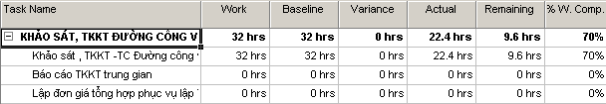

B1 |  | Trên menu View, kích Gantt Chart.

B2 |  | Trên menu View, mục Table, chọn Work.

B3 |  | So sánh các giá trị trong các cột Work, Baseline, and Actual.  Giá trị trong cột Variance chỉ ra sự khác nhau giữa tiến độ hiện tại và tiến độ được lập trong kế hoạch
Ý nghĩa các cột trong bảng:
Work: Thời gian thực hiện theo thực tế.
Baseline: Thời gian thực hiện công việc theo kế hoạch.
Variance: Khoảng thời gian thay đổi giữa thực tế và kế hoạch.
Actual: Thời gian thực tế đã thực hiện được.
Remaining: Thời gian thực tế còn lại.
%W. Coml: Số phần trăm công việc đã thực hiện.

6. So sánh thông tin công việc thực tế và kế hoạch
Để dự án được thực hiện đúng tiến độ, bạn cần biết được những thay đổi, phát sinh trong khi thực hiện dự án. Microsoft Project cung cấp một chức năng để thực hiện điều này. Chức năng này cho bạn thấy những thay đổi của công việc để bạn có thể điều chỉnh các công việc có liên quan tới chúng, điều chỉnh lại nguồn tài nguyên sử dụng hay lược bỏ bớt những công việc không cần thiết để hoàn thành công việc đó đúng thời hạn.

B1 |  | Trên menu View, chọn khung nhìn Tracking Gantt.  Khung nhìn Tracking Gantt thể hiện sự thay đổi theo dạng đồ họa, điều này làm việc quan sát của chúng ta dễ dàng hơn.

B2 |  | Trên menu View, mục Table, và kích Variance.

Kết luận: Qua bài này chúng ta có thể kiểm tra được công việc có được thực hiện theo đúng kế hoạch hay không, nhập thời gian bắt đầu và kết thúc thực tế cũng như khoảng thời gian thực hiện thực tế cho mỗi công việc. Bài tiếp theo sẽ chỉ ra cho chúng ta cách thức theo dõi mức độ sử dụng tài nguyên trong dự án.

Phần bài tập:
Dựa vào các thông tin trong các phần bài tập trước, thực hiện bài tập sau:
Bài số 8:
Mục đích: Theo dõi quá trình thực hiện các công việc trong dự án
- Nhập thời gian bắt đầu kết thúc thực tế
- Cập nhập tiến độ theo tỷ lệ phần trăm hoàn thành
- So sánh thời gian thực tế và kế hoạch
Yêu cầu:
Nhập thời gian thực tế thực hiện CV2 là 04/06/2003
Cập nhập mức độ hoàn thành CV2 là 50 %
So sánh thời gian thực hiện thực tế và kế hoạch trong khung nhìn Tracking Gant, bảng Variance.

Bài 9: Theo dõi mức độ sử dụng tài nguyên

Bạn có thể cần theo dõi mức độ sử dụng tài nguyên trong dự án để có thể so sánh với kế hoạch đặt ra. Điều này giúp bạn thấy được hiệu quả việc sử dụng tài nguyên và có kế hoạch tốt hơn cho những dự án sau này. Bài này bao gồm các điểm chính sau:
- Nhập tổng số thời gian thực tế sử dụng tài nguyên.
- So sánh việc sử dụng tài nguyên trong thực tế và kế hoạch

1. Nhập tổng số thời gian thực tế sử dụng tài nguyên
Nếu kế hoạch thực hiện công việc của bạn được xây dựng trên các tài nguyên, việc theo dõi tiến độ dựa trên số thời gian hoàn thành công việc thì bạn có thể theo dõi được thời gian sử dụng nguồn tài nguyên đó.
Khi bạn nhập thông tin thời gian thực tế sử dụng tài nguyên, Microsoft Project sẽ tự động tính lại số thời gian còn lại sử dụng nguồn tài nguyên đó.

B1 |  | Trên menu View, chọn khung nhìn Task Usage.

B2 |  | Trên menu View, mục Table, và chọn Work.  Trong cột TaskName, cả tên công việc và tài nguyên được liệt kê.  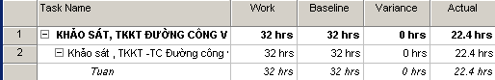

B3 |  | Đối với mỗi một tài nguyên, nhập số thời gian thực tế sử dụng để thực hiện công việc.

2. So sánh việc sử dụng tài nguyên trong thực tế và kế hoạch
Bạn có thể theo dõi việc sử dụng tài nguyên trong thực tế và kế hoạch. Trong phần này bạn cũng có thể theo dõi được số thời gian quá tải đối với việc sử dụng tài nguyên.

B1 |  | Trên menu View, kích Resource Usage.

B2 |  | Trên menu View, mục Table, chọn Work.

B3 |  | Với mỗi một tài nguyên bạn có thể so sánh chi phí giữa hai cột Baseline và Actual.

B4 |  | Đảm bảo rằng các cột Work và Act. Work được thể hiện trên khung nhìn. Trên menu Format, mục Details và chọn Work nếu nó chưa được chọn. Tiếp tục như vậy để chọn cột Actual Work.
Ý nghĩa các cột trong bảng:
Work: Thời gian thực hiện theo thực tế.
Baseline: Thời gian thực hiện công việc theo kế hoạch.
Overtime: Thời gian ngoài giờ.
Variance: Khoảng thời gian thay đổi giữa thực tế và kế hoạch.
Actual: Thời gian thực tế đã thực hiện được.
Remaining: Thời gian thực tế còn lại.
%W. Coml: Số phần trăm công việc đã thực hiện.

Kết luận: Bài này đưa ra cách nhập tổng số thời gian thực tế việc sử dụng tài nguyên, so sánh việc sử dụng tài nguyên trong thực tế và kế hoạch. Bài tiếp theo sẽ nói rõ cho chúng ta việc theo dõi chi phí hiện tại và khả năng tài chính của dự án.

Phần bài tập
Dựa vào các thông tin trong các phần bài tập trước, thực hiện bài tập sau:
Bài số 9
Mục đích: Theo dõi mức độ sử dụng tài nguyên
- Xem tổng thời gian thực tế sử dụng tài nguyên
- So sánh việc sử dụng tài nguyên giữa thực tế và kế hoạch
Yêu cầu:
- Vào khung nhìn Resource Usage, chọn bảng Work, xem xét mức độ sử dụng tài nguyên.
- Vào khung nhìn Resource Usage, chọn bảng Cost, xem xét chi phí sử dụng tài nguyên.

Bài 10. Theo dõi chi phí hiện tại và khả năng tài chính

Bạn có thể cần phải theo dõi các thông tin về chi phí trong những giai đoạn nhất định của dự án để có những thông tin tài chính một cách chính xác nhất. Bài này gồm các điểm chính sau
Nhập chi phí thực tế cho công việc bằng tay
- So sánh chi phí hiện tại và kế hoạch
- Xem xét chi phí toàn bộ dự án
- Phân tích tài chính với bảng Earned Value

1. Nhập chi chí thực tế cho công việc bằng tay
Microsoft Project tự động cập nhập chi phí thực tế cho công việc dựa theo chi phí về các tài nguyên sử dụng trong công việc và theo quá trình hoàn thành công việc. Tuy nhiên bạn cũng có thể nhập chi phí cho công việc bằng tay.
Trước hết bạn cần tắt chế độ tự động cập nhập chi phí cho công việc và sau đó bạn sẽ nhập chi phí thực tế cho công việc đó.

B1 |  | Trên menu Tools, mục Options, và chọn tab Calculation.  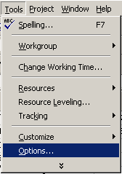

B2 |  | Chọn lựa chọn Manual  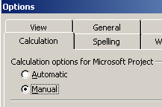

B3 |  | Chọn OK.

B4 |  | Trên menu View menu, chọn Task Usage.  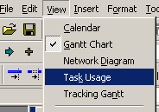

B5 |  | Trên menu View, mục Table, chọn Tracking.  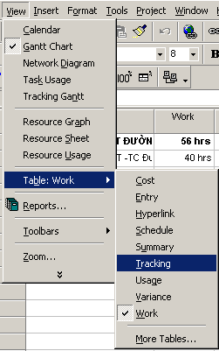

B6 |  | Một hộp thoại xuất hiện.  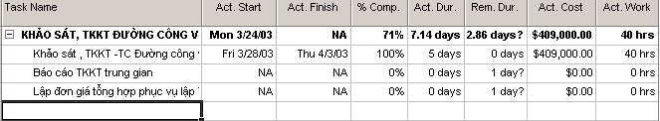

B7 |  | Trong cột Act. Cost, nhập chi phí thực tế .

2. So sánh chi phí hiện tại và kế hoạch
Chi phí thực hiện dự án theo kế hoạch có thể sẽ khác với chi phí thực tế thực hiện. Chính vì lý do đó bạn cần phải theo dõi chi phí thực hiện các công việc trong qúa trình thực hiện và đảm bảo rằng tổng chi phí thực hiện dự án sẽ không nằm ngoài dự kiến.

B1 |  | Trên menu View, chọn khung nhìn Gantt Chart.  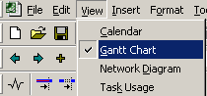

B2 |  | Trên menu View, mục Table, chọn Cost.  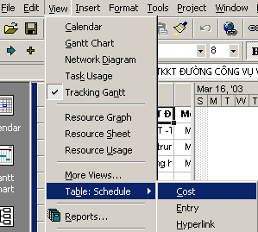

B3 |  | So sánh các giá trị tại các cột Total Cost và Baseline tức là cột tổng chi phí thực tế và kế hoạch.  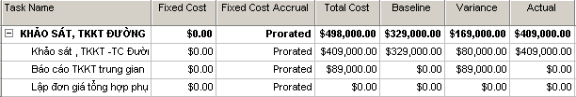

3. Xem xét chi phí toàn bộ dự án
Với Microsoft Project, bạn có thể thấy được tổng chi phí theo kế hoạch, theo thực tế, chi phí đã sử dụng và chi phí còn lại để thực hiện dự án

B1 |  | Trên menu Project, chọn mục Project Information.  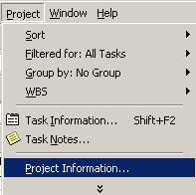

B2 |  | Chọn Statistics. Chi phí theo kế hoạch, thực tế và chi phí để tiếp tục thực hiện dự án được hiển thị.  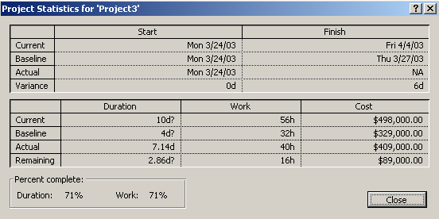

4. Phân tích tài chính với bảng Earned Value
Nếu bạn muốn so sánh tiến trình thực hiện dự án mong đợi với tiến trình thực tế vào một thời điểm nào đó, bạn có thể sử dụng bảng Earned Value
Bạn có thể sử dụng bảng Earned Value để dự đoán liệu rằng với tình hình hiện tại thì công việc sẽ kết thúc với một chi phí vượt quá khả năng cho phép hay không. Ví dụ nếu một công việc đã hoàn thành hơn 50% và chi phí thực tế là 200$, bạn có thể thấy được 200$ là nhiều hơn, ít hơn hay bằng so với việc thực hiên 50% công việc này theo kế hoạch. Cột VAC thể hiện sự khác nhau về chi phí giữa thực tế và kế hoạch.

B1 |  | Trong menu View, chọn Gantt Chart.

B2 |  | Trên menu View, mục Table, và chọn More Tables.

B3 |  | Một hộp thoại Table hiện ra  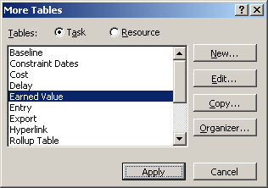  Trong danh sách các bảng, chọn bảng Earned Value, sau đó kích Apply.

B4 |  | 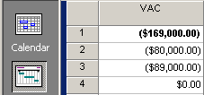
Chú ý:
Nếu cột VAC là âm thì theo tiến độ thực tế này thì quỹ tài chính dự định theo kế hoạch sẽ âm. Ngược lại, quỹ tài chính sẽ dương
Kết luận: Qua bài này chúng ta có thể xem xét chi phí toàn bộ dự án, so sánh chi phí hiện tại và kế hoạch, phân tích tài chính cho dự án. Bài sau sẽ nói về việc xem và in các báo biểu phục vụ cho dự án.

Phần bài tập
Dựa vào các thông tin trong các phần bài tập trước, thực hiện bài tập sau:
Bài số 10
Mục đích: Theo dõi chi phí hiện tại và khả năng tài chính
- So sánh chi phí hiện tại và kế hoạch
- Xem xét chi phí toàn bộ dự án
Yêu cầu: Từ file dự án bạn đã lập, hãy so sánh chi phí hiện tại và kế hoạch và xem xét chi phí toàn bộ dự án.

Bài 11: Xem và in các báo biểu

Việc in ấn các báo biểu có thể theo các dạng sau:
- Các báo cáo chuẩn của Microsoft Project 2000.
- Tiến độ chung của dự án.
- Báo cáo lịch trình các công việc.
- Báo cáo về việc sử dụng tài nguyên và các công việc.
- Báo cáo về lịch làm việc theo tuần, quý, tháng.
Bài này gồm các điểm chính sau
Các báo biểu chuẩn của Microsoft Project
Thiết lập cấu hình trang in.
In các biểu đồ của dự án.

1. Các báo biểu chuẩn của Microsoft Project
Trong menu View chọn mục Reports
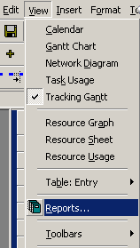
Hộp thoại Reports hiện lên:
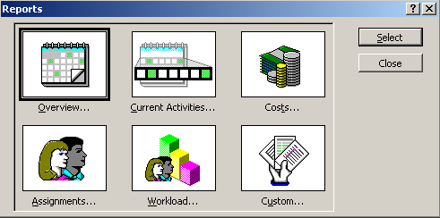
Ý nghĩa của các bảng lựa chọn:

Mục | Ý nghĩa
Overview | Các biểu tổng quan về dự án
Current Activities | Báo cáo về các công việc
Cost | Các báo biểu về tài chính của dự án
Assignment | Báo biểu về phân bổ tài nguyên
Workload | Báo biểu về việc thực hiện công việc và sử dụng  tài nguyên
Custom | Báo biểu được thiết lập bởi người sử dụng

2. In các biểu đồ của dự án
Biểu đồ tiến độ của dự án thường được in dưới 2 dạng chính:
Biểu đồ Gantt
Sơ đồ mạng Network Diagram
Trong menu File chọn Print Preview
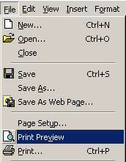
Khung nhìn Print Preview hiển thị:
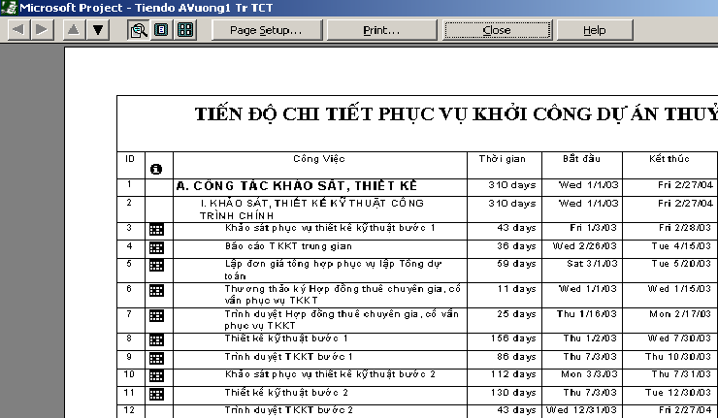

3. Thiết lập cấu hình trang In
Trong menu File, chọn Page Setup
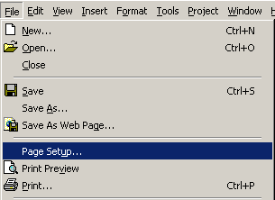

Hộp thoại Page Setup xuất hiện
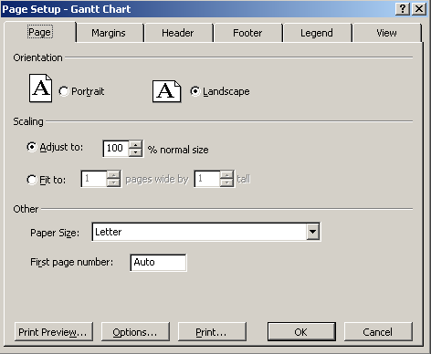
Trong hộp thoại Page Setup này cho phép thiết lập các tham số
Page: Đặt cách nhìn khổ giấy cho trang in.
Margins: Căn lề trang in.
Header: Các tiêu đề bên trên trang in của dự án.
Footer: Các tiêu đề bên dưới trang in của dự án.
Legend: Các hình minh họa cho trang in.
View: Thiết lập các cấu hình cho trang in.
Kết luận: Bài này bàn về các báo biểu chuẩn của Microsoft Project, thiết lập cấu hình trang in và in các biểu đồ phục vụ dự án. Đây cũng chính là bài cuối cùng của cuốn sách. Hy vọng các bạn nắm vững được các bài học và dự án của các bạn được thành công mỹ mãn.

Phần bài tập
Dựa vào thông tin trong các phần bài tập trước, thực hiện bài tập sau:
Bài số 11
Mục đích: In ấn các báo biểu
- Các báo biểu chuẩn của Microsoft Project
- Thiết lập cấu hình trang in
Yêu cầu: Từ file dự án bạn đã lập
- Xuất ra các báo biểu có sẵn của Microsoft Project.
- Thiết lập cấu hình trang in

